ICS 91.XXX.XXX
DB21
辽宁省 地方标准
DB21/TXXXX-2022
备案号：JXXXXX-2022

纵肋叠合混凝土剪力墙结构技术规程
Technical specification for shear wall structure using composite shear wall with rib

2022-XX-XX 发布 2022-XX-XX 实施
辽宁省住房和城乡建设厅
联合发布
辽宁省市场监督管理局
辽宁省地方标准
纵肋叠合混凝土剪力墙结构技术规程
Technical specification for shear wall structure using composite shear wall with rib
DB21/T XXXX-20XX

主编单位：
 | 沈阳玖弘建筑科技有限公司
批准部门： | 辽宁省住房和城乡建设厅
施行日期： | 2022年XX月X日

2022 沈 阳

辽宁省地方标准
纵肋叠合混凝土剪力墙结构技术规程
Technical specification for shear wall structure using composite shear wall with rib
DB21/T XXxx-20xx
﹡
XXXX有限公司出版
XXXX有限公司印刷
﹡
开本：850mm×1168mm 1/32 印张：1.75 字数：40千字
20xx年x月第一版 20xx年x月第一次印刷
印数：1～2000册 定价：XXX元
统一书号：xxxx
版权所有 翻印必究
辽宁省住房和城乡建设厅
公 告
20xx年 第xx号

辽宁省住房和城乡建设厅
关于发布《纵肋叠合混凝土剪力墙结构
技术规程》的公告

《纵肋叠合混凝土剪力墙结构技术规程》（编号为DB21/TXXXX-2022）已经本机关审查并批准为辽宁省工程建设标准，现予发布，自20xx年xx月xx日起实施。

辽宁省住房和城乡建设厅
20xx年x月x日
前 言
本标准是根据辽宁省住房和城乡建设厅关于印发《2022年度省工程建设地方标准编制/修订计划》的通知（辽住建〔2022〕xx号）要求，由XXXXXX公司会同有关单位共同编制完成。
本标准共分为9个章节，主要技术内容包括：1.总则；2.术语；3.基本规定；4.材料；5.建筑设计；6.结构设计；7.构件制作；8.施工安装；9.质量验收。
本标准由XXXX有限公司负责具体技术内容的解释，由辽宁省建设工程标准编制研究中心负责管理。
本标准执行过程中如有意见和建议，请寄送XXX有限公司（地址：xxxx，邮编：xxxx），以供修订时参考。
本标准主编单位、参编单位、主要起草人和审查人员名单：
主编单位：
 | 沈阳建筑大学
 | 沈阳玖弘建筑科技有限公司
参编单位： | 中国建筑科学研究院有限公司
 | 北京市住宅产业化集团股份有限公司
 | 承德绿建建筑节能科技有限公司
 | 金地集团
 | 沈阳鑫逸洲保温材料有限公司
主要起草人：

审查人员：
目 次

1 总则 1
2 术语 2
3 基本规定 3
4 材料 4
4.1 混凝土 4
4.2 钢筋、钢材和连接材料 4
4.3 保温和其他材料 5
5 建筑设计 6
5.1 平面设计 6
5.2 外墙设计 6
5.3 内装修、机电管线设计 7
6 结构设计 8
6.1 一般规定 8
6.2 构件设计 10
6.3 连接设计 19
6.4 楼盖设计 27
7 构件制作 28
7.1 一般规定 28
7.2 原材料与配件 30
7.3 模具 30

7.4 钢筋与预埋件 32
7.5 预制构件制作 35
7.6 预制构件检验 38
8 施工安装 43
8.1 一般规定 43
8.2 预制构件存放、吊运及防护 45
8.3 预制构件安装与连接 47
9 质量验收 43
9.1 一般规定 50
9.2 预制构件进场验收 50
9.3 施工验收 50
附录A 承托承载力测试方法 43
附录B 拉结件承载力测试方法 43
本标准用词说明 53
引用标准名录 54
附：条文说明 56

Contents
1 General Provisions 1
2 Terms 2
3 Basic Requirements 3
4 Materials 4
4.1 Concrete 4
4.2 Reinforcement, steel and connection materials 4
4.3 Thermal insulaton and other materials 5
5 Architecture design 6
5.1 Plan design 6
5.2 Facade design 6
5.3 Decoration, equipment design 7
6 Structure Design 8
6.1 General requirements 8
6.2 Components design 10
6.3 Connections design 19
6.4 Floor design 27
7 Production 28
7.1 General requirements 28
7.2 Raw Materials and Fitiing 28
7.3 Forming 30
7.3 Steel Processing and embedded parts 32
7.4 Concreting 35
7.5 Prefabricated component Manufacturing 38
7.6 Prefabricated component Inspection 41
8 Construction and Erection 43
8.1 General requirements 43
8.2 Storage and transportation 45
8.3 Installation and connection 47
9 Quality acceptance 43
9.1 General requirements 43
9.2 Site acceptance of precast Component 45
9.3 Acceptance of construction and erection 47
Appendix A Test Method of Shear Capacity of Connector 53
Appendix B Test Method of Tension Capacity of Connector 53
Explanation of Wording in This Standard 53
List of Quoted Standards 54
Addition：Explanation of Provisions 56

1 总 则
1.0.1 为规范纵肋叠合混凝土剪力墙结构的技术要求，做到安全适用、技术先进、经济合理、保证质量，制定本规程。
1.0.2 本规程适用于辽宁省抗震设防烈度8度及以下的民用建筑纵肋叠合混凝土剪力墙结构的设计、生产、施工及验收。
1.0.3 纵肋叠合混凝土剪力墙结构的设计、生产、施工及验收除应符合本规程相关规定外，尚应符合国家和辽宁省现行有关标准的规定。

2 术 语
2.0.1 纵肋空心墙板 Precast hollow wall with longitudinal rib
由两侧混凝土板及连接的纵肋组成的带有空腔的预制构件。
2.0.2 夹心保温纵肋空心墙板 Precast hollow sandwich wall with longitudinal rib
由混凝土外叶板、保温板、设有纵肋及空腔的内叶板组成的预制构件。
2.0.3 复合保温纵肋空心墙板Precast composite insulation hollow wall with longitudinal rib
由复合保温板与纵肋空心墙板在构件加工厂进行反打复合而成，即带外保温的保温结构一体化墙板构件。
2.0.4 纵肋叠合混凝土剪力墙 Composite shear wall with rib
纵肋空心墙板、复合保温纵肋空心墙板或夹心保温纵肋空心墙板安装就位后，在空腔内浇筑混凝土后形成的剪力墙构件。简称：纵肋叠合剪力墙。
2.0.5 纵肋叠合混凝土剪力墙结构 Shear wall structure using composite shear wall with rib
全部或部分剪力墙采用纵肋叠合剪力墙的装配整体式混凝土剪力墙结构。简称：纵肋叠合剪力墙结构。
2.0.6 部分框支纵肋叠合剪力墙结构 Frame-supported shear wall structure using composite shear wall with rib
除框支层及其相邻层外，其他层全部或部分剪力墙采用纵肋叠合剪力墙的装配整体式框支混凝土剪力墙结构。
2.0.7 纵肋 Longitudinal concrete rib
纵肋空心墙板及夹心保温纵肋空心墙板内空腔之间沿竖向的混凝土纵向条状支撑连接构造。
2.0.8 钢筋露筋槽 Trough for longitudinal rebar
纵肋空心墙板及夹心保温纵肋空心墙板的空腔内设置的用于露出墙板纵向钢筋的凹槽。
2.0.9 复合保温板 Composite insulation panels
以热固复合聚苯乙烯保温板与酚醛泡沫板（或石墨聚苯板、XPS板等）为芯材，两面由聚合物砂浆和玻纤网复合而成的面层组成，具有保温隔热及阻燃的预制板材，简称复合保温板。
2.0.10 拉结件 connector
用于连接夹心保温墙板中内、外叶混凝土墙板的元件。

3 基本规定
3.0.1 在纵肋叠合剪力墙结构的建筑方案设计阶段，宜按照一体化设计理念协调建设、设计、制作、施工各方之间的关系，并应加强建筑、结构、机电、装修等专业之间的协调配合。
3.0.2 纵肋叠合剪力墙结构工程宜采用建筑信息模型技术，进行全专业、全过程的信息化管理。
3.0.3 纵肋叠合剪力墙结构设计应符合下列规定：
1 应采取有效措施确保结构的整体性；
2 节点应受力明确，传力可靠，并应满足承载力、延性和耐久性的要求。
3.0.4 纵肋叠合剪力墙结构中预制构件的尺寸和形状应符合下列规定：
1 应根据预制构件的功能和安装部位、接缝类型、加工制作及施工精度等要求，确定合理的公差；
2 应根据预制构件的生产工艺确定合理的尺寸；
3 应满足运输、堆放、安装及质量控制要求。
3.0.5 纵肋叠合剪力墙结构预制构件深化设计应根据设计施工图的内容和要求进行编制，设计深度应满足构件制作、运输、安装等各环节的综合要求。
3.0.6 工程施工前，应由工程总承包或建设单位组织设计、生产、施工和监理单位对设计文件进行交底和会审；施工单位应结合建筑、结构、机电、装饰装修等专业，制定专项施工方案。

4 材 料

4.1 混凝土
4.1.1 混凝土的力学性能指标和耐久性要求等应符合现行国家标准《混凝土结构设计规范》GB 50010的规定。
4.1.2 纵肋空心墙板及后浇混凝土的强度等级不应低于C30。

4.1.3 纵肋叠合剪力墙的空腔内采用自密实混凝土时，应符合《自密实混凝土应用技术规程》JGJ/T 283的相关规定；采用普通混凝土时，混凝土粗骨料最大粒径不应大于空腔最小尺寸的1/4和钢筋最小净间距的3/4，且不宜大于20mm，混凝土坍落度不宜小于200mm。

4.2 钢筋、钢材和连接材料

4.2.1 钢筋力学性能指标和选用应符合现行国家标准《混凝土结构设计规范》GB 50010的规定；钢筋焊接网应符合现行行业标准《钢筋焊接网混凝土结构技术规程》JGJ 114的规定。
4.2.2 钢板、型钢等钢材的力学性能指标和选用应符合现行国家标准《钢结构设计标准》GB 50017的规定。
4.2.3 纵向钢筋机械连接应符合现行行业标准《钢筋机械连接技术规程》JGJ 107的规定，焊接连接应符合现行行业标准《钢筋焊接及验收规程》JGJ 18的规定。
4.2.4 预制构件中的预埋吊件及受力预埋件应符合下列规定：
1 预制构件的吊环应采用未经冷拉加工的HPB300钢筋或者Q235B钢材制作；
2 受力预埋件的锚板及锚筋材料应符合现行国家标准《混凝土结构设计规范》GB 50010的有关规定；
3 预埋吊件及其他预埋件采用无国家现行标准的专用材料或产品时，材料和产品应有企业标准及使用说明文件，产品尚应有检测或认证文件。
4.2.5 连接夹心保温纵肋空心墙板内外叶板的承托及拉结件采用的不锈钢材料性能应符合现行行业标准《预制混凝土外挂墙板应用技术标准》JGJ/T 458的相关规定。若采用其他非金属拉结件时，其材料性能尚应符合国家现行有关标准对拉结件的相关规定。
4.2.6 连接复合保温板与纵肋空心墙板的限位件及连接锚固件材料性能应符合现行辽宁省地方标准《复合保温板应用技术规程》DB21/T 3236的相关规定。

4.3 保温和其他材料

4.3.1 复合保温纵肋空心墙板中的复合保温板的保温材料属性，按单位面积的质量可分为Ⅰ型复合保温板和Ⅱ复合保温板，Ⅰ型复合保温板单位面积质量应小于20kg/㎡，Ⅱ复合保温板单位面积质量应为20kg/㎡~45kg/㎡；复合保温板中的保温材料燃烧性能不应低于国家标准《建筑材料及制品燃烧性能分级》GB 8624中B1级的要求。复合保温板的性能指标还应符合附录C的规定要求。

4.3.2 夹心保温纵肋空心墙板中的保温材料，其导热系数不宜大于0.040 W/(m·K)，体积比吸水率不宜大于0.3%，燃烧性能不应低于国家标准《建筑材料及制品燃烧性能分级》GB 8624中B2级的要求，密度不宜小于24kg/m3。
4.3.3 抹面胶浆性能应符合表4.3.3的要求。
表4.3.3 抹面胶浆性能
项目 |  | 单位 | 性能指标 | 试验方法
拉伸粘结强度  （与水泥砂浆） | 标准状态 | MPa | ≥ 0.70 | GB/T 29906
拉伸粘结强度  （与水泥砂浆） | 浸水状态 | MPa | ≥ 0.50 | GB/T 29906
拉伸粘结强度  （与水泥砂浆） | 冻融循环处理 | MPa | ≥ 0.50 | GB/T 29906
吸水量 |  | g/m² | ≤ 500 | GB/T 29906
不透水性 |  | - | 试样抹面层内侧无水渗透 | GB/T 29906
可操作时间 |  | h | 1.5~4.0 | GB/T 29906
压折比 |  | — | ≤ 3.0 | GB/T 29906

4.3.4 玻纤网的技术性能应符合现行《耐碱玻璃纤维网格布》JC/T 841的要求。
4.3.5 外墙板接缝所用的防水密封胶及背衬材料应符合《硅酮和改性硅酮建筑密封胶》 GB∕T 14683的相关规定。

5 建筑设计

5.1 平面设计
5.1.1 建筑平面宜采用模块及模块组合的设计理念，遵循少规格、多组合的原则。
5.1.2 平面布置应规则，承重构件布置应上下贯通，避免形体过多的凹凸变化。
5.1.3 建筑平面宜选用大开间、大进深的布局方式；合理布置承重墙及管井位置，满足平面空间的灵活性、可变性；公共空间及户内各功能空间分区明确、布局合理。
5.1.4 外墙洞口宜上下对齐、成列布置，其位置和尺寸应满足结构受力及预制构件设计、生产的相关要求；不宜采用转角窗。
5.1.5 纵肋叠合混凝土剪力墙建筑设计应符合现行国家标准《建筑模数协调》GB/T50002的规定，采用基本模数或扩大模数的设计方法实现设计、生产、施工等活动的相互协调，以及建筑、结构、内装、设备管线等集成设计的相互协调。

5.2 外墙设计

5.2.1 预制外墙板饰面宜采用反打成型工艺，饰面的材质类别、规格尺寸、连接构造等应进行工艺试验验证。

5.2.2 预制外墙板的接缝应满足防水、保温、防火、隔声性能的要求。
5.2.3 预制外墙板应与幕墙、外门窗、阳台板、空调板及遮阳部件等进行集成设计。
5.2.4 门窗应采用标准化部件，宜采用预留副框或预埋件等方法与墙体可靠连接。
5.2.5 当女儿墙部位使用纵肋空心墙板时，女儿墙内侧在要求的泛水高度应设凹槽、挑檐或其他泛水收头等构造，女儿墙顶宜设置压顶。

5.2.6 外围护结构传热系数应符合现行国家和辽宁省地方标准的有关规定。

5.2.8 复合保温纵肋空心墙板的热工计算和节能设计除应符合现行国家标准《民用建筑热工设计规范》GB 50176和辽宁省现行公共建筑、居住建筑节能设计标准。

5.2.9 外围护结构按照超低能耗建筑节能标准设计时，可采用复合保温板与内保温相结合的方式。

5.3 内装修、机电管线设计
5.3.1 内装修、机电管线设计应符合下列规定：
1 内装修设计应与建筑设计、结构设计、机电与管线设计同步进行；
2 宜采用装配化装修，机电管线宜和结构体分离；
3 内装修和机电管线宜选用模块化产品，接口应标准化，并应预留扩展条件。
5.3.2 预埋电盒位置应避开底部空腔钢筋搭接区；贯通空腔和底部空腔内预埋竖向电气管线时，应采取防护与固定措施；浇筑孔内不应设置各类管线；墙板内竖向电气管线布置应保持安全距离。

6 结构设计

6.1 一般规定

6.1.1 纵肋叠合剪力墙结构房屋的最大适用高度应符合表6.1.1的规定。
表6.1.1 纵肋叠合剪力墙结构房屋的最大适用高度（m）
结构类型 | 抗震设防烈度
结构类型 | 6度 | 7度 | 8度（0.2g）
纵肋叠合剪力墙结构 | 120 | 100 | 80
部分框支纵肋叠合剪力墙结构 | 110 | 90 | 70
注：房屋高度指室外地面到主要屋面板板顶的高度，不包括局部突出屋顶的部分。
6.1.2 纵肋叠合剪力墙结构的平面布置、竖向布置及高宽比要求应符合现行行业标准《装配式混凝土结构技术规程》JGJ1中关于装配整体式剪力墙结构的相关规定。
6.1.3 纵肋叠合剪力墙结构应根据设防类别和建筑高度采用不同的抗震等级，并应符合相应的计算和构造措施要求。标准设防类纵肋叠合剪力墙结构的抗震等级应按表6.1.3确定，其他抗震设防和特殊场地类别下的建筑尚应符合现行国家标准《建筑抗震设计规范》GB 50011的相关规定。
表6.1.3 标准设防类纵肋叠合剪力墙结构的抗震等级
结构类型 |  | 抗震设防烈度
 |  | 6度 |  | 7度 |  |  | 8度
纵肋叠合剪力墙结构 | 高度（m） | ≤80 | >80 | ≤24 | >24且≤80 | >80 | ≤24 | >24且≤80
纵肋叠合剪力墙结构 | 剪力墙 | 四 | 三 | 四 | 三 | 二 | 三 | 二
框支纵肋叠合剪力墙结构 | 高度（m） | ≤80 | >80 | ≤24 | >24且≤80 | >80 | ≤24 | >24且≤80
框支纵肋叠合剪力墙结构 | 现浇框支框架 | 二 | 二 | 二 | 二 | 一 | 一 | 一
框支纵肋叠合剪力墙结构 | 底部加强部位剪力墙 | 三 | 二 | 三 | 二 | 一 | 二 | 一
框支纵肋叠合剪力墙结构 | 其它区域剪力墙 | 四 | 三 | 四 | 三 | 二 | 三 | 二
注：接近或等于高度分界时，应结合房屋不规则程度及场地、地基条件适当确定抗震等级。

6.1.4 纵肋叠合剪力墙结构的构件布置应符合下列规定：
1 纵肋叠合剪力墙构件宜在竖向和平面连续布置，在楼电梯间、山墙、顶层等部位使用纵肋叠合剪力墙时应采取加强措施。
2 高层纵肋叠合剪力墙结构底部加强区宜采用现浇；当在底部加强区使用纵肋叠合剪力墙时，应采取可靠的加强措施。
3 部分框支纵肋叠合剪力墙结构中，框支层及其相邻上一层应采用现浇。
6.1.5 预埋件和拉结件等外露金属件应根据不同环境类别进行封闭或防腐、防锈、防火处理，并应符合耐久性要求。
6.1.6 纵肋叠合剪力墙结构的作用及作用组合应根据国家现行标准《建筑结构荷载规范》GB 50009、《建筑抗震设计规范》GB 50011、《混凝土结构工程施工规范》GB 50666、《装配式混凝土结构技术规程》JGJ 1和《装配式混凝土建筑技术标准》GB/T51231等确定。
6.1.7 纵肋叠合剪力墙结构可采用与现浇混凝土剪力墙结构相同的方法进行结构分析。
6.1.8 在结构内力与位移计算时，可假定叠合楼盖在其自身平面内无限刚性；楼面梁的刚度可计入翼缘作用予以增大，梁刚度增大系数可根据翼缘情况近似取为1.3~2.0。
6.1.9 按照弹性方法计算的风荷载或多遇地震标准值作用下，楼层层间最大水平位移与层高之比不宜大于1/1000。

6.2 构件设计
6.2.1 在生产、运输和堆放、安装等短暂设计状况下，应对纵肋空心墙板和夹心保温纵肋空心墙板进行预埋吊件的承载力验算并应符合现行国家标准《混凝土结构工程施工规范》GB 50666的有关规定；对夹心保温纵肋空心墙板和复合保温纵肋空心墙板还应进行拉结件的承载力验算。
6.2.2 在持久设计状况下和地震设计状况下，应对纵肋叠合剪力墙构件进行承载力验算；除本规程另有规定外，纵肋叠合剪力墙的承载力计算及构造要求尚应符合国家现行标准《混凝土结构设计规范》GB 50010、《建筑抗震设计规范》GB 50011和《高层建筑混凝土结构技术规程》JGJ 3的相关规定。
6.2.3 纵肋叠合剪力墙构件的预制部分与空腔内后浇部分混凝土的强度等级宜相同；进行截面承载力计算时，构件厚度可取叠合构件总厚度。
6.2.5 纵肋叠合剪力墙厚度不应小于180mm，夹心保温纵肋叠合剪力墙的外叶板厚度不宜小于60mm。
6.2.6 纵肋空心墙板形状尺寸应满足下列要求：
1 预制构件可采用一字形、L形、T形等形状；
2 带门窗洞口的预制构件，当洞口侧墙体内设置空腔时宽度a不宜小于400mm；洞口上方最小边距b1不宜小于250mm；当有窗下墙且采用预制混凝土时，窗洞口至墙板底边高度b2不宜小于250mm（6.2.6）。
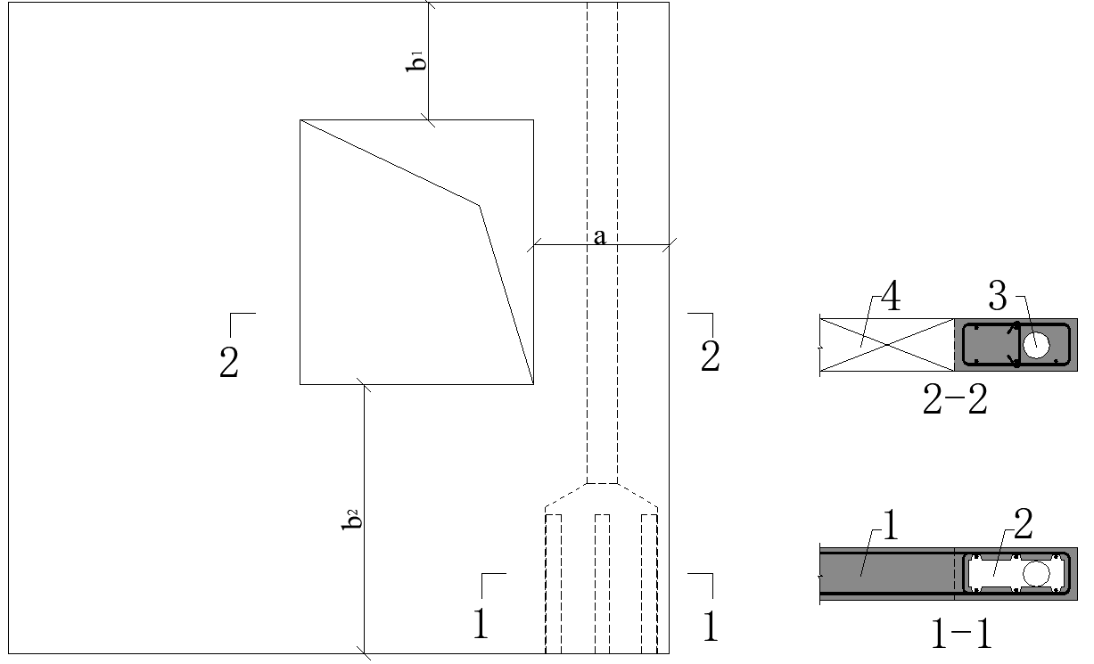
图6.2.6 洞口边空腔布置示意
1—预制墙板；2—底部空腔；3—浇筑孔；4—洞口
6.2.7 纵肋空心墙板、夹心保温纵肋空心墙板及复合保温纵肋空心墙板内可设置上下贯通的空腔（图6.2.8），也可仅在底部竖向钢筋搭接区域设置空腔（图6.2.9）；边缘构件部位宜仅在底部竖向钢筋搭接区域设置空腔。
6.2.8 当纵肋空心墙板[图6.2.8(a)]、夹心保温纵肋空心墙板[图6.2.8(b)]及复合保温纵肋空心墙板[图6.2.8(c)]内设置贯通空腔时，应符合下列规定：
1 空腔宜采用标准化形式，空腔及纵肋在墙身内按固定间距均匀布置。
2 空腔可为矩形或端部为半圆的矩形；矩形空腔长度不宜大于400mm，对应的纵肋宽度不应小于50mm；端部为半圆的矩形空腔总长度不应大于500mm，对应的纵肋最窄处宽度不应小于50mm。
3 构件单侧混凝土板厚度不应小于50mm，空腔沿墙板厚度方向尺寸不宜小于80mm。
4 构件端部宜采用矩形空腔，端部纵肋宽度不应小于50mm；构件端部也可设置矩形开口空腔，开口长度不宜大于300mm。
5 应在空腔底部混凝土板内侧对应于纵向钢筋位置设置露筋槽，纵向钢筋布置在露筋槽内，露筋槽宽度不宜小于2倍纵向钢筋直径，长度不应小于钢筋搭接长度；露筋槽处混凝土板厚度不应小于25mm。
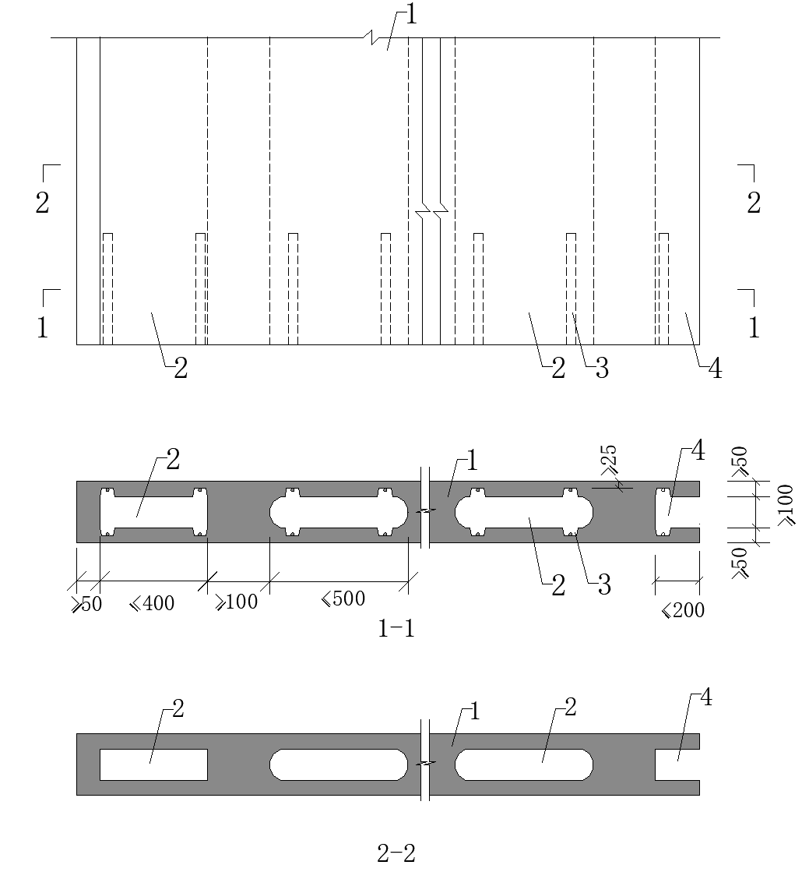
a 纵肋空心墙板贯通空腔构造示意
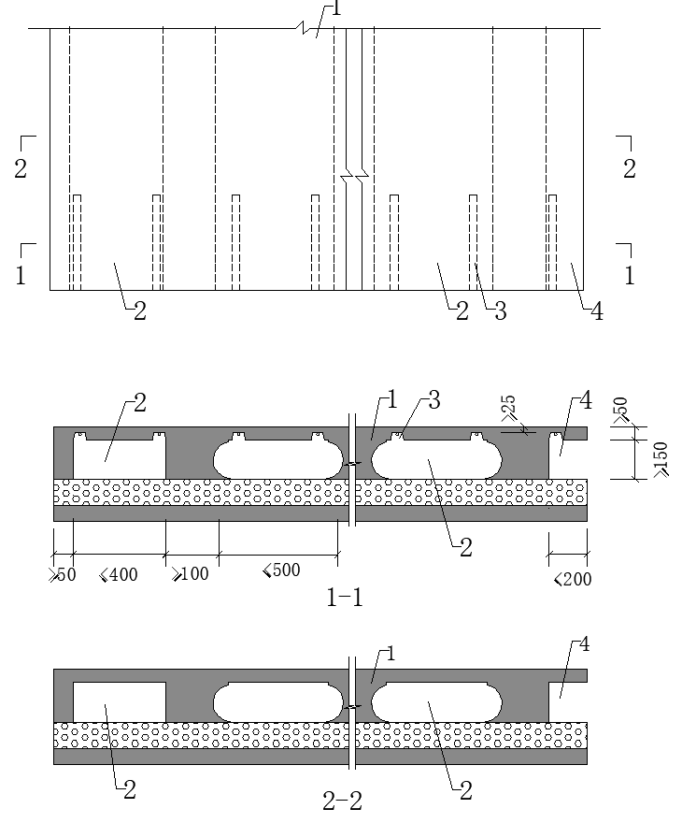
b 夹心保温纵肋空心墙板贯通空腔构造示意
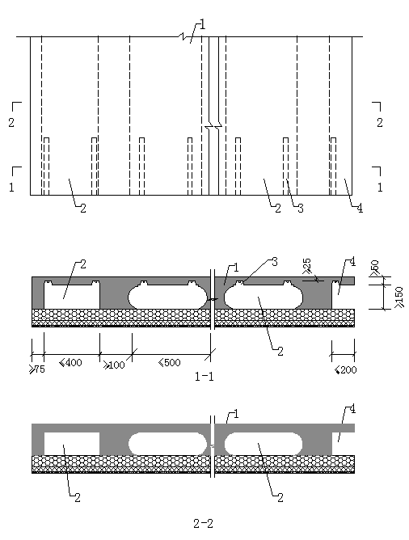
c 复合保温纵肋空心墙板贯通空腔构造示意
图6.2.8 墙板贯通空腔构造示意
1—预制墙板；2—贯通空腔；3—钢筋露筋槽；4—端部空腔
6.2.9 当纵肋空心墙板、夹心保温纵肋空心墙板及复合保温纵肋空心墙板（图6.2.9）在底部设置空腔时，应符合下列规定：
1 空腔宜采用标准化形式，空腔及纵肋在墙身内按固定间距均匀布置。
2 构件单侧混凝土板厚度不应小于50mm，空腔沿墙板厚度方向尺寸不宜小于80mm。
3 空腔宜为矩形，空腔长度不宜大于400mm，对应的纵肋宽度不应小于50mm；构件端部可为纵肋，宽度不应小于50mm；也可设置开口空腔，开口长度不宜大于300mm。
4 空腔高度应满足钢筋搭接所需长度要求。
5 空腔内混凝土板内侧对应于纵向钢筋位置设置露筋槽，并应满足本规程第6.2.8条的要求。
6 应在构件内对应每个空腔位置设置上下贯通的浇筑孔，浇筑孔尺寸应保证混凝土可顺利下料；浇筑孔顶部宜设置漏斗形的下料孔。
7 宜在空腔顶部构件侧面设置排气孔，排气孔直径不宜小于20mm。
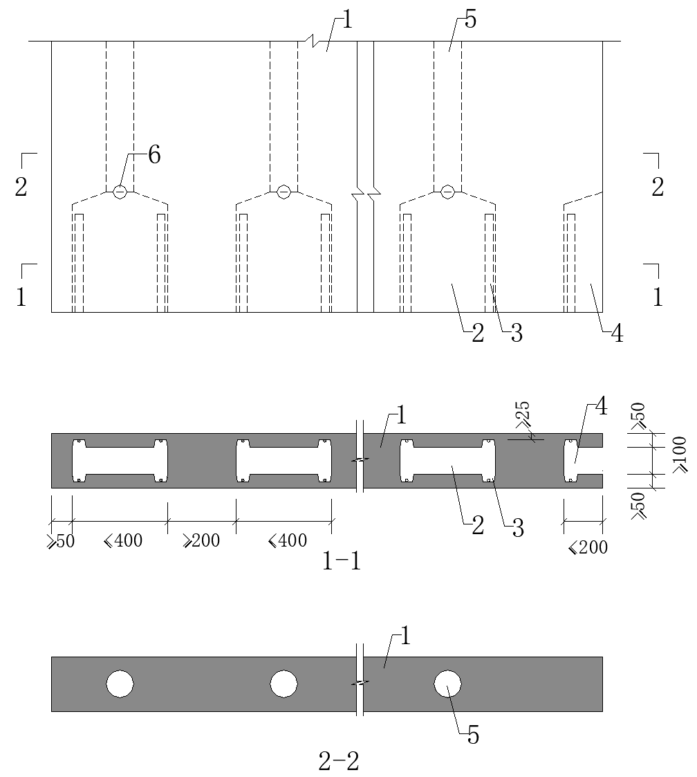
a 纵肋空心墙板底部空腔构造示意
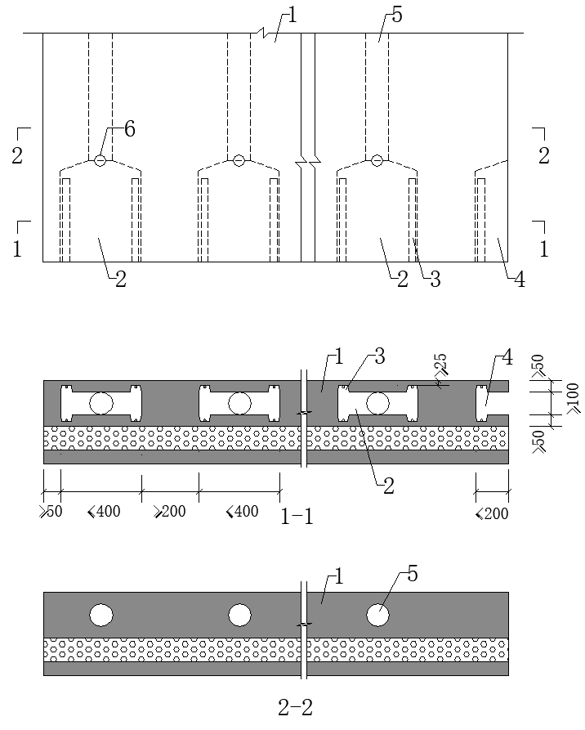
b 夹心保温纵肋空心墙板底部空腔构造示意
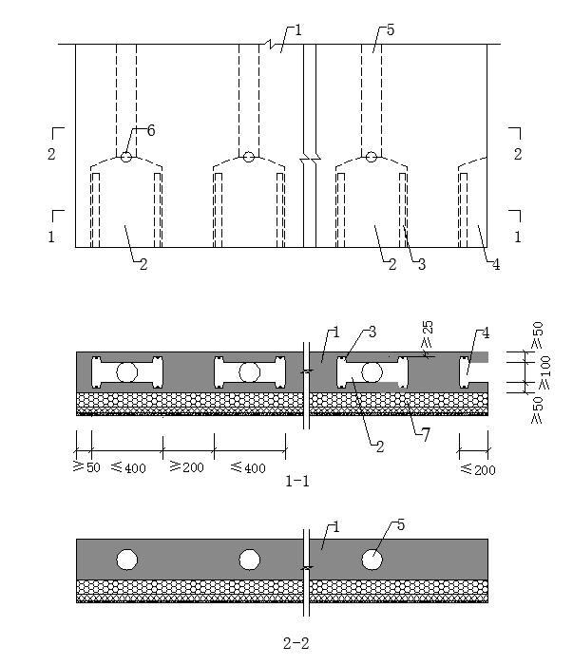
c 复合保温纵肋空心墙板底部空腔构造示意
图6.2.9 墙板底部空腔构造示意
1—预制墙板；2—底部空腔；3—钢筋露筋槽；4—端部开口空腔；5—浇筑孔；6—排气孔
6.2.10 纵肋空心墙板（图6.2.10）内墙中钢筋布置应符合下列规定：
1 纵向钢筋和水平钢筋应布置在两侧混凝土板内。
2 竖向分布钢筋间距宜为300mm，水平分布钢筋间距在钢筋搭接区域宜为100mm，其他区域宜为200mm。
3 墙板内自下而上第一道水平分布钢筋及箍筋距墙板底距离不宜大于50mm。
4 拉筋应采用135度弯钩，弯后长度不应小于5d，拉筋应靠住水平钢筋并拉住纵向钢筋，拉筋沿纵肋竖向布置，在钢筋搭接区域竖向间距不应大于300mm，在其他区域竖向间距不应大于600mm；在空腔区域对应于拉筋位置可在纵肋内设置构造钢筋，直径宜为6mm。
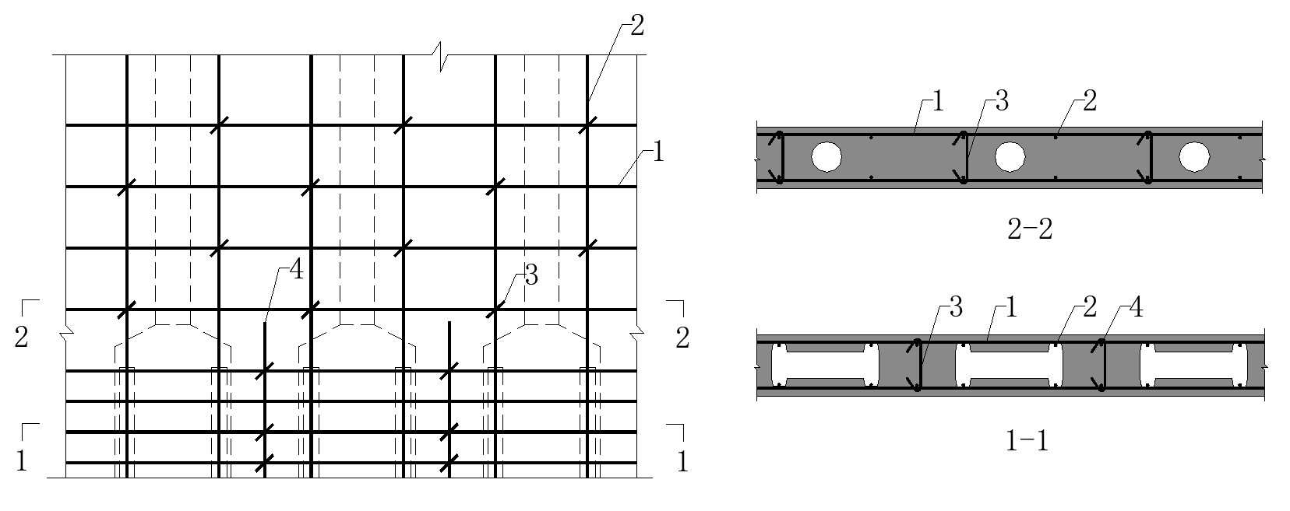
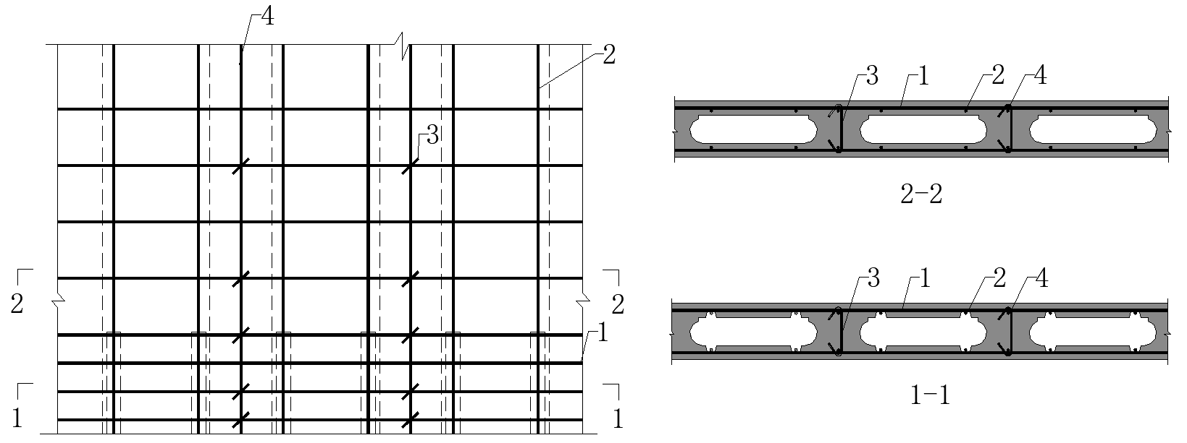

图6.2.10 纵肋空心墙板钢筋布置示意
1—水平钢筋；2—纵向钢筋；3—拉筋；4—构造钢筋
6.2.11 夹芯保温纵肋空心墙板（图6.2.11-1）及复合保温纵肋空心墙板（图6.2.11-2）内墙中钢筋布置应符合下列规定：
1 内侧纵向钢筋和水平钢筋应布置在内侧混凝土板内，外侧纵向钢筋和水平钢筋应布置在空腔或混凝土板内。
2 竖向分布钢筋间距宜为300mm，水平分布钢筋间距在钢筋搭接区域宜为100mm，其他区域宜为200mm。
3 墙板内自下而上第一道水平分布钢筋及箍筋距墙板底距离不宜大于50mm。
4 拉筋沿纵肋竖向布置，在钢筋搭接区域竖向间距不应大于300mm，在其他区域竖向间距不应大于600mm；对应于拉筋位置可在纵肋内设置构造钢筋，直径宜为6mm。
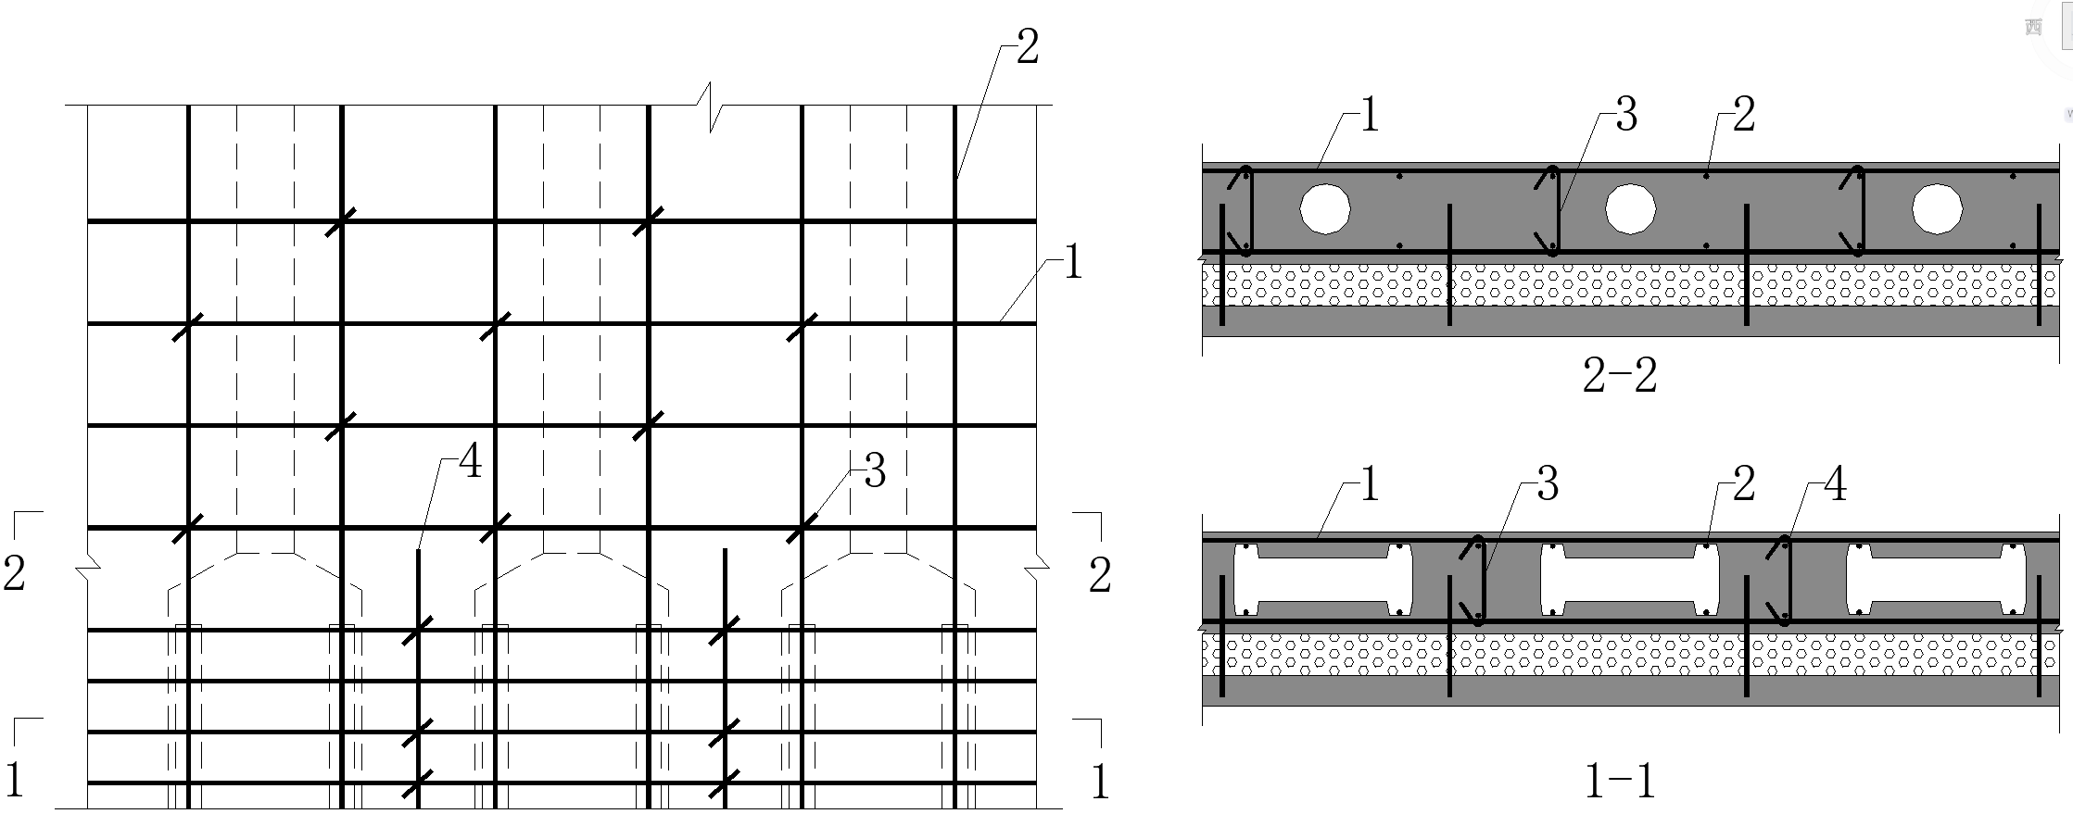

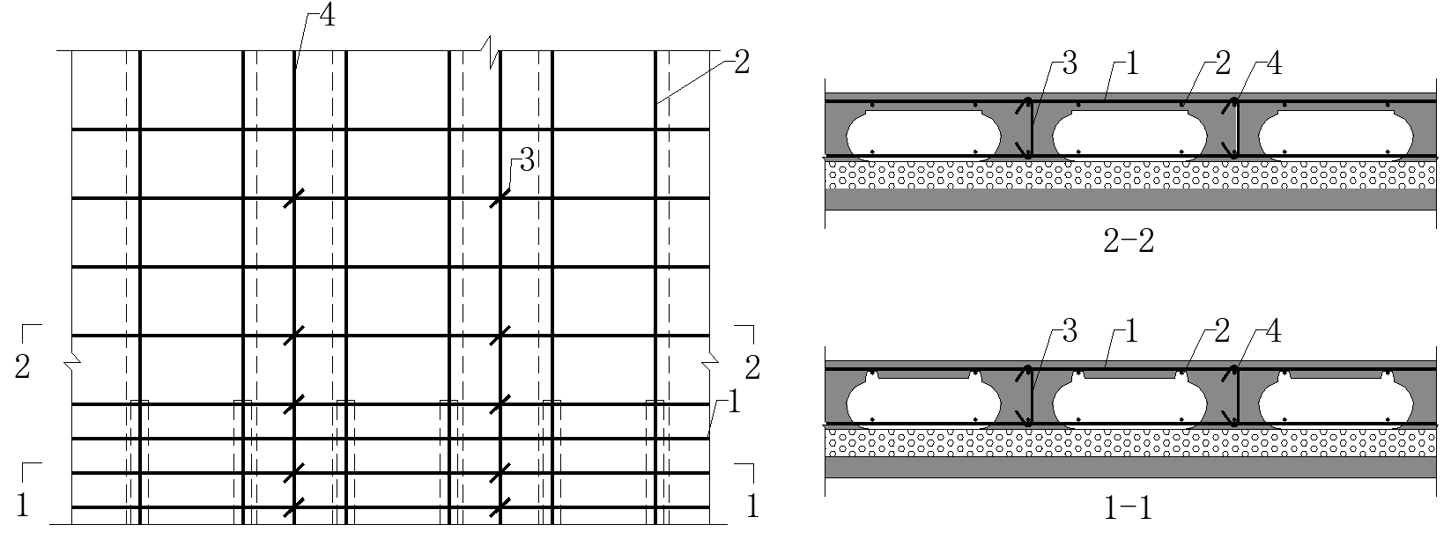
图6.2.11-1 夹心保温纵肋空心墙板钢筋布置示意
1—水平钢筋；2—纵向钢筋；3—拉筋；4—构造钢筋
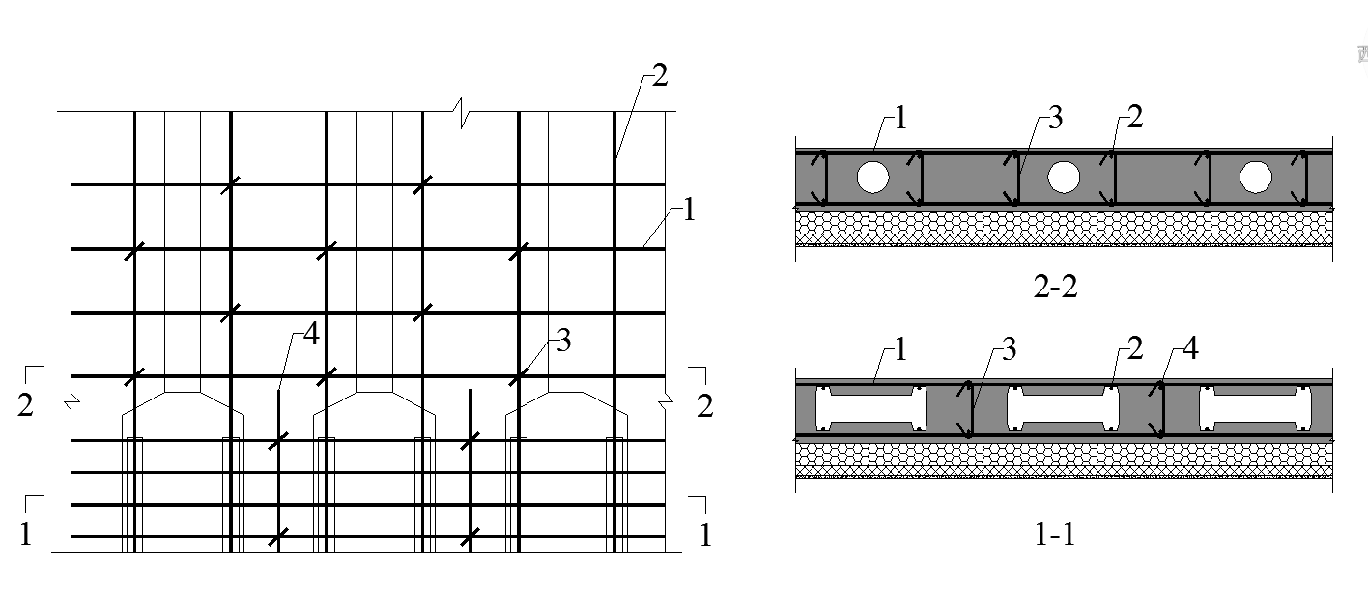
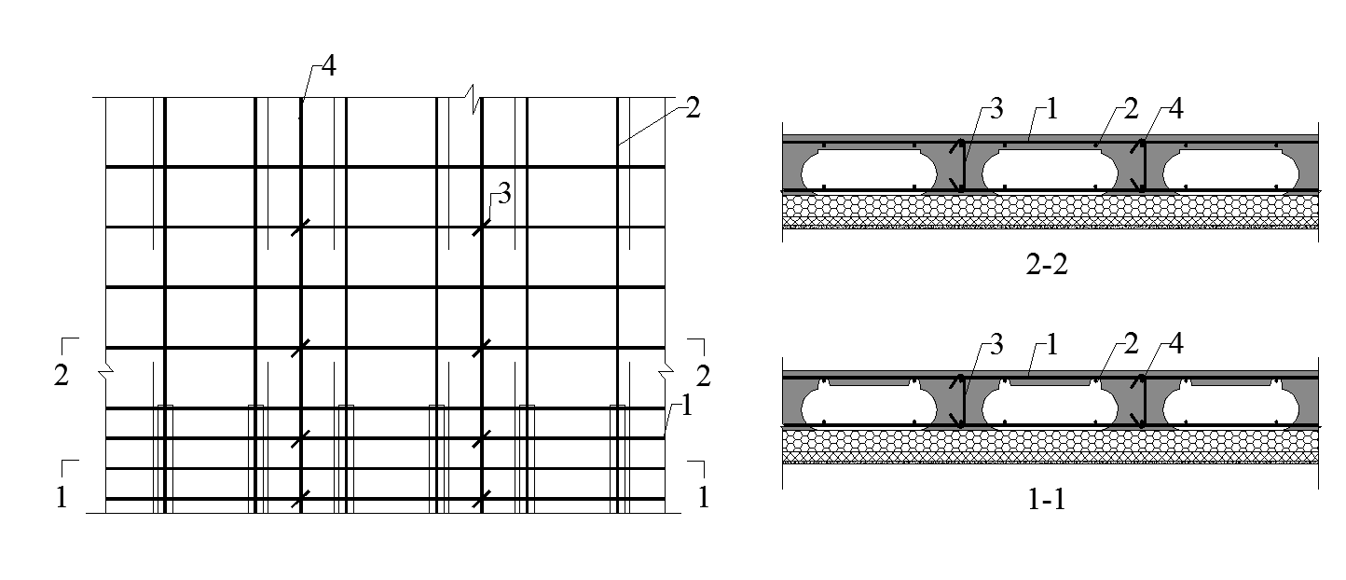
图6.2.11-2 复合保温纵肋空心墙板钢筋布置示意
1—水平钢筋；2—纵向钢筋；3—拉筋；4—构造钢筋
6.2.12 当采用叠合边缘构件时，纵肋空心墙板及夹心保温纵肋空心墙板内空腔及钢筋布置应符合本规程第6.3节的相关规定。
6.2.13 带窗洞口的空心墙板，洞口下墙宜作为填充墙设计并宜采用减少刚度的措施。
6.2.14 预制墙板顶部设置吊环或预埋吊件时，应设置在相邻浇筑孔中间或宽度不小于200mm的纵肋中部，所有预埋吊件应进行专项设计。
6.2.15 预制墙板顶部和顶部与后浇混凝土的结合面应设置粗糙面，且平均凹凸深度不宜小于6mm；侧面与后浇混凝土的结合面宜设置粗糙面，也可设置键槽；键槽深度不宜小于20mm，宽度不宜小于深度的3倍且不宜小于深度的10倍；键槽的间距宜等于键槽的宽度；键槽端部斜面倾角不宜大于30°；纵肋空心墙板的钢筋搭接区域空腔内表面应设置粗糙面，且平均凹凸深度不宜小于4mm。
6.2.16 机电设备预埋管线和线盒、预留孔洞、生产预埋件、安装预埋件等应统筹设置，并应考虑其与钢筋和纵肋的相对关系；当预埋件尺寸过大时，应针对其对结构构件的削弱，采取对应的加强措施。
6.2.17 夹心保温纵肋空心墙板的外叶板与内侧墙体之间应设置保温拉结件可靠连接，并应符合下列要求：
1 外叶板内应配置单层双向钢筋网片，采用普通钢筋时，直径不宜小于6mm，钢筋间距不宜大于200mm；采用焊接钢筋网片时直径不宜小于5mm，钢筋间距不宜大于150mm，钢筋网片应置于外叶板中部。
2 保温拉结件的布置应保证外叶墙板与内侧剪力墙之间实现非组合受力。当采用不锈钢拉结件时，宜采用受剪拉结件与受拉拉结件相结合的布置方式；每片墙板内，应分别设置承担竖向荷载的承托及承担平行与墙面方面水平荷载的抗剪连接件，且数量均不应少于2个；受拉拉结件宜均匀布置。
3 保温拉结件布置数量、位置及间距应通过计算确定，并应符合下列规定：
1）混凝土浇筑工况作用下，应复核、确认保温拉结件的受拉承载力设计值大于拉结件的拉力设计值的2倍；混凝土对保温板内侧的压力可根据现行国家标准《混凝土结构工程施工规范》GB 50666中的有关规定计算；可按照保温拉结件承担的荷载面积计算单个拉结件的拉力设计值；
2）正常使用状况及地震设计状况下，可按现行行业标准《装配式混凝土结构技术规程》JGJ 1的有关规定复核保温拉结件的承载力及外叶板变形。
4 单个承托或抗剪连接件的承载力标准值应通过检测确定，试验方法见附录A。
5 单个拉结件的承载力标准值应通过检测确定，试验方法见附录B。
5 保温拉结件两端应分别在外叶板及纵肋内锚固，用于锚固保温拉结件的纵肋宽度不应小于100mm。
6.2.18 复合保温纵肋空心墙板的复合保温板与内侧墙体之间应设置连接锚固件布置数量、位置及间距应通过计算确定，并应符合现行辽宁省地方标准《复合保温板应用技术规程》DB21/T 3236的相关规定。
6.2.19 夹心保温纵肋空心墙板所用承托及拉结件产品均需根据外
墙装修情况、外叶板厚度及保温层厚度等不同条件进行试验检测
确定其承载力；复合保温纵肋空心墙板的连接锚固件需根据外墙装修情况及复合保温板厚度等不同条件进行试验检测确定其承载力；连接锚固件、承托及拉结件宜采用定型产品，产品应有材料性能及承载力检验报告、使用技术手册等文件。

6.3 连接设计
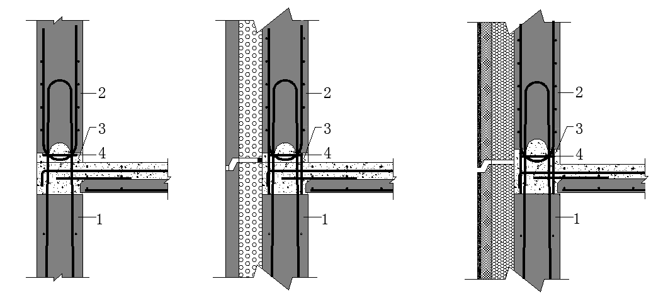
6.3.1 纵肋叠合剪力墙底部接缝宜设置在楼面标高处，剪力墙底部接缝高度不宜小于50mm；接缝应采用混凝土浇筑密实，并应在对应于剪力墙及边缘构件位置接缝内增设一道箍筋（图6.3.1）；接缝位置楼板表面应设置粗糙面。

（a）剪力墙 （b）夹心保温叠合剪力墙体 （c）预制复合保温叠合剪力墙体
图6.3.1 水平接缝构造示意
1—下层预制构件；2—上层预制构件；3—接缝；4—箍筋
6.3.2 纵肋叠合剪力墙水平接缝处，下层墙体应向上预留环状搭接钢筋并穿过楼板后伸入上层纵肋叠合剪力墙底部空腔内，预留环状搭接钢筋应与上层墙体底部空腔内的竖向钢筋位置一一对应并搭接连接，并符合下列规定：
1 对墙身竖向分布筋，上层墙体底部空腔内的竖向钢筋可为直钢筋或锚环，当为直钢筋时钢筋搭接长度不应小于1.2laE（图6.3.2a）；当为锚环时钢筋搭接长度不应小于0.8laE（图6.3.2b）；钢筋直径不宜大于12mm。
2 对边缘构件竖向受力钢筋，上层墙体底部空腔内的竖向钢筋应做成锚环；钢筋搭接应符合下列规定：
1） 搭接钢筋直径不宜大于20mm；
2） 当下层墙体伸出的预留环状搭接钢筋直径不大于16mm时，上下层墙体竖向钢筋的搭接长度可采用1.0laE（图6.3.2c）；
3） 当下层墙体伸出的预留环状搭接钢筋直径大于16mm且不大于20mm时，下层墙体向上预留的环状搭接钢筋内宜设置附加锚环，附加锚环直径不宜小于14mm，附加锚环两侧直段与搭接钢筋双面贴焊且焊接长度不应小于5d，d为附加锚环直径；附加锚环与上层墙体底部空腔内的竖向钢筋锚环外侧间距不宜大于100mm（图6.3.2d），且中间设置至少一根直径不小于18mm的加强筋；满足以上条件时上下层墙体的竖向钢筋锚环搭接长度可采用0.8laE（图6.3.2d）。
3 搭接与被搭接钢筋净距不应超过4d，d为较小钢筋直径。
4 锚环的弯弧内侧直径不应小于4d，d为锚环钢筋直径。
a墙身竖向分布筋（直段+锚环搭接） b 墙身竖向分布筋（锚环搭接）
c边缘构件纵筋 d边缘构件纵筋（附加锚环搭接）
图6.3.2 水平接缝竖向钢筋搭接构造示意
1—下层预制构件；2—上层预制构件；3—下层墙体预留环状搭接钢筋；4—上层墙体内竖向钢筋；5—水平接缝；6—附加锚环；7—加强筋
6.3.3 纵肋叠合剪力墙竖向拼缝可设置在墙身或者纵横墙交接部位，并宜避开建筑物角部等受力和变形较大的部位。
6.3.4 纵肋叠合剪力墙的约束边缘构件尺寸及配筋构造应满足现行国家标准《建筑抗震设计规范》GB 50011及《高层混凝土结构技术规程》JGJ 3的相关要求，并应符合下列规定：
1 纵横墙交接处，约束边缘构件阴影区域宜全部采用后浇混凝土，并在后浇段内设置封闭箍筋，箍筋宜采用焊接封闭箍（图6.3.4-1）；预制墙板侧面伸出环状钢筋并在后浇段内锚固，锚固长度不应小于0.6laE。
2 墙肢端部的约束边缘构件宜采用现浇，也可采用叠合形式（图6.3.4-2）；当采用叠合形式时，应满足以下要求：
1） 应在预制构件底部对应于边缘构件的位置设置一个或多个矩形空腔，单个空腔长度不宜大于200mm；
2） 边缘构件纵筋及箍筋宜设置在墙板内，箍筋或拉筋水平肢距不宜大于300mm且不应大于竖向钢筋间距的2倍；
3） 下层墙板边缘构件纵向钢筋向上伸出并在空腔内与上层墙板纵向钢筋搭接，并应满足第6.3.2条的要求。
图6.3.4-1 纵横墙交接处现浇约束边缘构件
1—预制构件；2—后浇段；3—水平钢筋；4—纵向钢筋；5—边缘构件纵向钢筋；6—边缘构件箍筋
图6.3.4-2 端部叠合约束边缘构件
1—上层墙体纵向钢筋；2—下层墙体纵向钢筋；3—水平钢筋；4—箍筋
6.3.5 纵肋叠合剪力墙的构造边缘构件尺寸和配筋构造要求应满足现行国家标准《建筑抗震设计规范》GB 50011及《高层混凝土结构技术规程》JGJ 3的相关要求，并应符合下列规定：
1 构造边缘构件可采用后浇混凝土或叠合构件；当采用后浇时，应符合本标准6.3.4条第1款的规定。
2 当采用叠合构件时，应符合以下规定：
1） 纵横墙交接位置（图6.3.5-1），应在预制构件底部对应于边缘构件的位置设置两个或以上矩形空腔，空腔每边无约束或拉筋的总长不宜大于400mm；
2） 墙肢端部（图6.3.5-2），应在预制构件底部对应于边缘构件的位置设置矩形空腔，空腔长度不宜大于400mm；
3） 纵肋空心墙板的边缘构件纵筋及箍筋宜设置在墙板内，且纵筋在底部空腔的露筋槽内露出，箍筋或拉筋水平肢距不应大于400mm；
4） 下层墙板边缘构件纵向钢筋向上伸出并在空腔内与上层墙板纵向钢筋搭接，并应满足第6.3.2条的要求。
3 墙肢端部边缘构件可部分叠合、部分现浇（图6.3.5-3）的形式，并应在叠合部分的空腔设置封闭箍筋。
6.3.5-1 纵横墙交接处叠合构造边缘构件
1—预制构件；2—空腔；3—边缘构件纵向钢筋；4—边缘构件箍筋
图6.3.5-2 端部叠合构造边缘构件
1—预制构件；2—空腔；3—边缘构件纵向钢筋；4—边缘构件箍筋
图6.3.5-3 端部部分叠合、部分现浇构造边缘构件
1—预制构件；2—空腔；3—边缘构件纵向钢筋；4—叠合部分箍筋；5—后浇部分箍筋
6.3.6 非边缘构件位置，相邻纵肋叠合剪力墙之间宜设置后浇段（图6.3.6），后浇段的宽度不应小于墙厚且不宜小于300mm，后浇段内应设置不少于4根竖向钢筋，钢筋直径不应小于墙体竖向分布筋直径且不应小于8mm；预制墙板侧面伸出环状钢筋，后浇段内宜设置水平连接钢筋与墙板伸出钢筋搭接连接，水平连接钢筋应符合下列规定：
1 水平连接钢筋采用封闭箍筋时（图6.3.6a），与墙板侧面伸出钢筋的搭接长度不应小于0.6laE；
2 水平连接钢筋采用端部带弯钩钢筋时（图6.3.6b），与墙板侧面伸出钢筋的搭接长度不应小于0.8laE；弯钩应采用135度勾且直段长度不应小于10倍钢筋直径；
3 水平连接钢筋的直径和间距宜与墙板侧面伸出钢筋相同。
a 水平连接筋采用封闭箍
b 水平连接筋采用带弯钩钢筋
图6.3.6 后浇段构造示意
1—预制构件；2—后浇段；3—墙体水平钢筋；4—后浇段竖向筋；5—水平连接钢筋
6.3.7 纵肋叠合剪力墙楼层处水平后浇带及圈梁的设置应符合现行行业标准《装配式混凝土结构技术规程》JGJ 1的要求。
6.3.8 纵肋叠合剪力墙宜采用叠合连梁，连梁配筋及构造应符合国家现行标准《混凝土结构设计规范》GB 50010和《装配式混凝土结构技术规程》JGJ 1的有关规定。
6.3.9 在地震设计状况下，一级抗震等级的纵肋叠合剪力墙水平接缝处受剪承载力设计值应满足下列要求：
$V={V_{\text{uE}}}/{γ_{\text{RE}}}$ （6.3.9-1）
（6.3.9-2）
式中：
 |  | — | 受剪承载力设计值（N）
 |  | — | 计算墙肢的水平接缝剪力设计值（N）；
 |  | — | 承载力抗震调整系数，取0.85；
 |  | — | 水平接缝处竖向连接钢筋总面积（mm²）；
 |  | — | 竖向钢筋抗拉强度设计值（MPa）；
 | N | — | 计算墙肢的轴力设计值，受压取正，受拉取负（N）。

6.4 楼盖设计
6.4.1 纵肋叠合剪力墙结构的楼盖宜采用叠合楼盖，并应符合下列规定：
1 叠合楼板的预制板厚度不宜小于60mm，后浇混凝土叠合层厚度不应小于60mm；
2 叠合楼板的预制板与后浇混凝土叠合层之间的结合面应设置凹凸深度不小于4mm的粗糙面；
3 当屋面板采用叠合楼板时，楼板的后浇混凝土叠合层厚度应不小于80mm，且后浇层内应双向通长配筋，钢筋直径不宜小于8mm，间距不宜大于200mm。
6.4.2 楼面梁采用叠合梁时，梁端竖向接缝的受剪承载力及构造应符合现行行业标准《装配式混凝土结构技术规程》JGJ 1的规定。

7 构件制作

7.1 一般规定
7.1.1 生产单位应具备保证产品质量要求的生产工艺设施、试验检测条件，应建立完善的质量管理体系和制度, 并宜建立可追溯的全过程信息化管理系统。
7.1.2 预制构件制作前，建设单位应组织设计、生产、施工和驻厂监理单位进行设计文件交底和会审。应根据批准的设计文件、拟定的生产方案、施工方案等编制加工详图，影响构件性能的变更修改应由施工图设计单位确认。加工详图宜包括下列内容：
1 预制构件平面布置图；
2 预制构件模具图、配筋图；
3 满足建筑、结构和机电设备等各专业要求和构件制作、运输、安装等环节要求的预埋件布置图和细部构造图；
4 复合保温纵肋空心墙板的复合保温板与纵肋空心墙体间连接锚固件布置图；
5 复合保温纵肋空心墙板的复合保温板排版图；
6 夹心保温纵肋空心墙板的内外叶板拉结件布置图；
7 夹心保温纵肋空心墙板的保温板排版图；
8 外墙板反打饰面材料的排板图。
7.1.3 预制构件制作前应编制生产方案。生产方案应包括：生产工艺、生产计划、模具方案、模具计划、技术质量控制措施、成品保护、存放及运输方案等内容。
7.1.4 预制构件生产应建立首件验收制度。
7.1.5 预制构件生产用原材料和预埋件应进行进厂检验，并应满足现行国家标准《装配式混凝土建筑技术标准》GB/T51231的相关规定。
7.1.6 浇筑混凝土前应进行隐蔽工程检查，检查项目应包括：
1 钢筋的牌号、规格、数量、位置和间距；
2 纵向受力钢筋的连接方式、接头位置、接头质量、接头面积百分率和搭接长度；
3 箍筋弯钩的弯折角度及平直段长度；
4 钢筋的混凝土保护层厚度；
5 预埋件、吊环、插筋、预留孔洞的规格、数量、位置及固定措施；
6 预埋线盒和管线的规格、数量、位置及固定措施；
7 承托及拉结件的规格、数量和位置；
8 承托锚固钢筋或锚固件的类型、规格、数量、位置、弯折角度、长度；
9 夹心保温纵肋空心墙板的保温层位置和厚度；
10 空腔成型模具的规格、数量和位置；
11 复合保温纵肋空心墙板的复合保温板采用的保温材料的厚度；
12 复合保温纵肋空心墙板的复合保温板采用的锚固件及限位件的规格、数量和位置。
7.1.7 预制构件生产的质量检验应按模具、钢筋、复合保温板、预埋件、混凝土、预制构件等检验项目进行。预制构件的质量评定应根据钢筋、混凝土、复合保温板拼缝、预制构件的试验、检验资料进行，当上述各检验项目的质量均合格时，方可评定为合格产品。
7.1.8 预制构件存放、吊运、成品保护及修补等工作应满足工程设计文件、工艺评定和生产方案的相关要求，并应符合现行国家标准《装配式混凝土建筑技术标准》GB/T 51231的相关规定。
7.1.9 预制构件经检查合格后，应设置表面标识，出厂时应出具质量合格证明文件，质量证明文件应包括以下内容：
1 出厂合格证；
2 混凝土强度检验报告；
3 钢筋力学性能检验报告；
4 合同要求的其他质量证明文件。

7.2 原材料与配件
7.2.1 预制构件生产用原材料和配件应按进厂批次进行检验，检验合格后方可使用。
7.2.2 原材料和各类配件进厂检验应满足现行国家标准《装配式混凝土建筑技术标准》GB/T 51231的有关要求。
7.2.3 夹心保温墙板用承托及拉结件进厂时应检查质量证明文件。质量证明文件应包括产品合格证、型式检验报告等。
7.2.4 夹心保温墙板用不锈钢承托及拉结件进厂后应按批检验外观质量和尺寸偏差，且应符合下列规定：
1同一批号、同一类型、同一规格的拉结件，每10000件为一批，每批应随机抽取5件；
2检验方法和检验结果应符合表7.2.4的规定。

表7.2.4-1 承托及拉结件外观质量检验要求
检验部位 | 检验标准 | 检验方法
杆件或板件 | 平整、光洁、无隐裂、无毛刺 | 观察
焊接部位 | 无脱焊、漏焊 | 观察

表7.2.4-2 承托及拉结件尺寸允许偏差及检验方法
类型 | 检验项目 | 允许偏差（mm）
承托 | 外形尺寸 | ±2
承托 | 预留孔直径 | ±0.5
承托 | 预留孔中心位置 | 1
承托 | 钢板厚度 | 按相应产品标准
拉结件 | 长度 | ±2
拉结件 | 锚固段长度 | ±1
拉结件 | 宽度 | ±2
拉结件 | 直径 | 按相应产品标准
7.2.5 承托及拉结件进厂后应按批进行材料性能检验，且应符合下列规定：
1同一批号、同一类型、同一规格的承托及拉结件，每10000件为一批，每批应随机抽取3件，且每件制作1个拉伸试样；
2不锈钢棒、不锈钢板的检验项目包括规定塑性延伸强度、抗拉强度和断后伸长率，检验方法和检验结果应符合国家现行有关标准和产品技术资料的要求；
3锚固钢筋的检验项目包括屈服强度或规定塑性延伸强度、抗拉强度和断后伸长率，检验方法和检验结果应符合国家现行有关标准的要求。
7.2.6 保温结构一体化墙板用复合保温板进厂时应检查质量证明文件。质量证明文件应包括产品合格证、型式检验报告等。
7.2.7 保温结构一体化墙板用连接锚固件应按进厂批次进行检验，检验合格后方可使用，同一厂家、同品种的锚固件每10000件为一批，每批应随机抽取3件，且每件制作1个拉伸试样。
7.2.8 保温结构一体化墙板用复合保温板进厂后应按批检验外观质量和尺寸偏差，且应符合下列规定：
1进厂的YZ复合保温板，其外观和包装应完整无破损，外观质量应表面平整，无夹杂物，颜色均匀，不应有明显使用的可见缺陷，如缺棱、掉角、裂纹、变形等；
2 同一厂家、同品种的复合保温板，按5000㎡为一批，每个检验批抽查不少于10块。
3检验方法和检验结果应符合表7.2.8的规定
表7.2.8-1 复合保温板尺寸允许偏差
项 目 | 允许偏差/mm | 检验方法
长 度 | ±4 | JC/T 2493
宽 度 | ±4 | JC/T 2493
厚 度 | ﹢3，0 | JC/T 2493
对角线差 | ±5 | JC/T 2493
板面平整度 | ≤5 | JC/T 2493
注：以2400mmx600mmx80mm为基准。
表7.2.8-2 复合保温板性能
项 目 | 指标 | 检验方法
单位面积质量，Kg/㎡ | ≤45 | JC/T 287
垂直于面板方向的抗拉强度，MPa | ≥0.10 | GB/T 29906或GB/T 30595
抗弯荷载，N | ≥2000 | JC/T 2493
抗冲击力，J | ≥10 | GB/T 29906或GB/T 30595
7.2.9 保温结构一体化墙板用连接锚固件受力部分采用原生的聚酰胺、聚乙烯或聚丙烯制造，抗拉承载力不小于3kN，圆盘直径不小于60㎜，其他性能指标应符合现行《外墙保温用锚栓》JG/T 366要求。

7.3 模 具
7.3.1 模具应具有足够的强度、刚度和稳定性，满足构件生产时浇筑混凝土的重量、侧压力及工作荷载的要求，并应符合现行国家标准《装配式混凝土建筑技术标准》GB/T 51231的相关规定。
7.3.2 预制墙板侧模应支、拆方便，且应便于空腔成型模具安装、钢筋安装、预埋件固定、混凝土浇筑及养护。
7.3.3 空腔成型模具应保证空腔中外露钢筋位置准确和可靠密封；混凝土浇筑墙，应对空腔成型模具的质量要求和检验方法应符合表7.2.3的规定。
表7.3.3 空腔成型模具的质量要求和检验方法
项次 | 检验项目 | 质量要求 | 检验方法
1 | 拼接焊缝 | 严密 | 目测
2 | 拼接焊缝打磨 | 光滑 | 目测
3 | 棱角线条不直 | ≤1mm | 沿棱角线条方向拉线，用塞尺量测棱角线条模线和拉线之间的缝隙，记录其最大值
4 | 外形尺寸 | ≤2mm | 钢尺测量
5 | 露筋槽中心线 | ≤2mm | 钢尺测量
6 | 露筋槽尺寸 | ≤2mm | 钢尺测量
7.3.4 预制构件模具的尺寸允许偏差和检验方法应符合现行国家标准《装配式混凝土建筑技术标准》GB/T 51231的相关规定；预制墙板模具的尺寸允许偏差和检验方法应符合表7.2.4的规定。
表7.3.4 预制墙板模具的尺寸允许偏差和检验方法
项次 | 检验项目、内容 |  |  | 允许偏差  （mm） | 检验方法
1 | 宽度、高度 |  |  | 1，-2 | 用钢尺量平行于模具宽、高度方向量测两端及中间部，取其中偏差绝对值最大值
2 | 厚度 |  |  | ±1 | 用钢尺量测两端和中部，取其中偏差绝对值最大值；高度变化的模具，应分别测量
3 | 表面 平整度 | 清水面 |  | 1 | 用2m靠尺安放在模具面上，用楔形塞尺量测靠尺与模具面之间的最大缝隙
3 | 表面 平整度 | 非清水面 |  | 2 | 用2m靠尺安放在模具面上，用楔形塞尺量测靠尺与模具面之间的最大缝隙
4 | 对角线差 |  |  | 3 | 在矩形模具的最大平面部分，用钢直尺量测两个对角线长度，取其差值的绝对值
5 | 侧向弯曲 |  |  | L/1500 且≤2 | 沿侧模长度方向拉线，用钢尺量测与混凝土接触的侧模面和拉线之间的最大水平距离，减去拉线端定线垫板的厚度
6 | 扭翘 |  |  | L/1500 且≤2 | 四对角拉两条线，量测两线交点之间的距离，其值的2倍为扭翘值
7 | 组装间隙 |  |  | 1 | 用塞尺量测，取最大值
8 | 拼板表面高低差 |  |  | 0.5 | 用靠尺紧靠在接缝处的较高拼板上，用楔形塞尺量测，靠尺下平面与低拼板上表面之间的最大缝隙
9 | 门窗口 |  | 位置偏移 | 2 | 用尺由构成预留门窗洞口相垂直两侧模的各两个端部，分别垂直量至墙体侧模，每个侧模的两个读数的差值，即为该侧模的位置偏移，记录其中较大差值
9 |  |  | 规格尺寸 | 2 | 用尺量测
9 |  |  | 对角线差 | 2 | 用尺量测
10 | 空腔模具 |  | 中心线位置偏移 | 2 | 用尺量测纵横两个方向的中心线位置，取其中较大值
10 |  |  | 尺寸 | 2 | 用尺量测3点，取其中较大值
注：L为模具与混凝土接触面中最长边的尺寸。
7.3.5 固定在模具上的预埋件、预留孔洞定位安装允许偏差应符合表7.3.5的规定。
表7.3.5 预埋件、预留孔和预留洞安装定位允许偏差和检验方法
项次 | 检验项目 | 允许偏差（mm） | 检验方法
1 | 预埋钢板中心线位置 | 3 | 用尺量测纵横两个方向的中心线位置，记录其中较大值
2 | 预埋管、预埋螺栓、预埋螺母中心线位置 | 2 | 用尺量测纵横两个方向的中心线位置，记录其中较大值
3 | 预留孔、洞中心线位置 | 2 | 用尺量测纵横两个方向的中心线位置，记录其中较大值
7.3.6 预埋门、窗框应通过设置在模具上的限位装置进行固定，并应逐件检验，其安装允许偏差和检验方法应符合表7.2.6的规定。
表7.3.6 门、窗框安装允许偏差和检验方法
项次 | 项 目 |  | 允许偏差（mm） | 检验方法
1 | 锚固脚片 | 中心线位置 | 5 | 钢尺检查
1 | 锚固脚片 | 外露长度 | ＋5，0 | 钢尺检查
2 | 门窗框位置 |  | 2 | 钢尺检查
3 | 门窗框高、宽 |  | ±2 | 钢尺检查
4 | 门窗框对角线 |  | ±2 | 钢尺检查
5 | 门窗框的平整度 |  | 2 | 靠尺检查

7.4 钢筋与预埋件
7.4.1 钢筋宜采用自动化设备加工，并应符合现行国家标准《混凝土结构工程施工规范》GB 50666的相关规定。
7.4.2 钢筋连接除应符合现行国家标准《混凝土结构工程施工规范》GB 50666的有关规定外，尚应符合下列规定：
1 钢筋焊接接头、机械连接接头均应进行工艺检验，试验结果合格后方可进行预制构件生产；
2 螺纹接头应使用专用扭力扳手拧紧至规定扭力值；
3 钢筋焊接接头和机械连接接头应全数检查外观质量；
4 焊接接头试件和钢筋机械连接接头力学性能应符合现行行业标准《钢筋焊接及验收规程》JGJ 18和《钢筋机械连接技术规程》JGJ 107的有关规定。
7.4.3 预埋件用钢材及焊条的性能应符合设计要求。预埋件加工允许偏差和检验方法应符合表7.3.3的规定。
表7.4.3 预埋件加工允许偏差项次 | 检验项目 |  | 允许偏差（mm） | 检验方法
1 | 预埋件锚板的边长 |  | 0，-5 | 用钢尺量测
2 | 预埋件锚板平整度 |  | 1 | 用直尺和塞尺量测
3 | 锚筋 | 长度 | 10，-5 | 用钢尺量测
3 | 锚筋 | 间距偏差 | ±10 | 用钢尺量测
7.4.4 钢筋半成品、钢筋网片、钢筋骨架应检查合格后方可进行安装，并应符合下列规定：
1 钢筋表面不得有油污，不应严重锈蚀。
2 钢筋网片和钢筋骨架宜采用专用吊架进行吊运。
3 混凝土保护层厚度应满足设计要求。保护层垫块应与钢筋骨架或网片绑扎或嵌固牢固，按梅花状布置，间距满足钢筋限位及控制变形要求，钢筋绑扎丝甩扣应弯向构件内侧。
4 钢筋网片、钢筋骨架、叠合楼板用钢筋桁架的尺寸偏差和检验方法应符合表7.4.4的规定。
表7.4.4-1 钢筋网片、钢筋骨架的尺寸允许偏差和检验方法
项次 | 检验项目 |  | 允许偏差  （mm） | 检验方法
1 | 钢筋网片 | 长、宽 | ±5 | 钢尺检查
1 | 钢筋网片 | 网眼尺寸 | ±10 | 钢尺量连续三档，去最大值
1 | 钢筋网片 | 对角线差 | 5 | 钢尺检查
1 | 钢筋网片 | 端头不齐 | 5 | 钢尺检查
2 | 钢筋骨架 | 长 | 0,-5 | 钢尺检查
2 | 钢筋骨架 | 宽 | ±5 | 钢尺检查
2 | 钢筋骨架 | 厚 | ±5 | 钢尺检查
2 | 钢筋骨架 | 主筋间距 | ±10 | 钢尺量两端、中间各1点，取最大值
2 | 钢筋骨架 | 主筋排距 | ±5 | 钢尺量两端、中间各1点，取最大值
2 | 钢筋骨架 | 起弯点位移 | 15 | 钢尺检查
2 | 钢筋骨架 | 箍筋间距 | ±10 | 钢尺量连续三档，去最大值
2 | 钢筋骨架 | 端头不齐 | 5 | 钢尺检查
表7.4.4-2 钢筋桁架尺寸允许偏差
项次 | 检验项目 | 允许偏差 （mm）
1 | 长度 | 总长度的±0.3％，且≤±10
2 | 高度 | +1，-3
3 | 宽度 | ±5
4 | 扭翘 | ≤5

7.4.5 钢筋及预埋件的安装尺寸偏差和检验方法应符合表7.3.6的规定。
表7.4.5 钢筋及预埋件的安装尺寸允许偏差和检验方法
项次 | 检验项目 |  |  | 允许偏差（mm） | 检验方法
1 | 预埋钢板、木砖 | 中心线位置 |  | 3 | 用尺量测纵横两个方向的中心线位置，记录其中较大值
1 | 预埋钢板、木砖 | 平面高差 |  | ±2 | 钢直尺和塞尺检查
2 | 预埋管、电线盒、电线管水平和垂直方向的中心线位置偏移 |  |  | 2 | 用尺量测纵横两个方向的中心线位置，记录其中较大值
3 | 预留孔、浇筑孔水平和垂直方向的中心线位置偏移 |  |  | 2 | 用尺量测纵横两个方向的中心线位置，记录其中较大值
4 | 预留钢筋 |  | 中心线位置 | 5 | 用尺量测纵横两个方向的中心线位置，记录其中较大值
4 |  |  | 外露长度 | ＋10，0 | 用尺量测
5 | 吊环、吊钉 |  | 中心线位置 | 3 | 用尺量测纵横两个方向的中心线位置，记录其中较大值
5 |  |  | 外露长度 | 0，-5 | 用尺量测
6 | 预埋螺栓 |  | 中心线位置 | 2 | 用尺量测纵横两个方向的中心线位置，记录其中较大值
6 |  |  | 外露长度 | ＋5，0 | 用尺量测
7 | 预埋螺母 |  | 中心线位置 | 2 | 用尺量测纵横两个方向的中心线位置，记录其中较大值
7 |  |  | 平面高差 | ±1 | 钢直尺和塞尺检查
8 | 预留洞、空腔 |  | 中心线位置 | 3 | 用尺量测纵横两个方向的中心线位置，记录其中较大值
8 |  |  | 尺寸 | ＋3，0 | 用尺量测纵横两个方向尺寸，取其最大值
9 | 钢筋保护层 |  | 墙、板 | ±3 | 钢尺量测

7.4.6 承托及拉结件应在混凝土浇筑前进行安装质量检查，且应符合下列规定：
1 承托及拉结件应按照产品技术手册等文件的要求与外叶板、内叶板钢筋网片固定牢靠。
2 保温板铺设时应避免对承托及拉结件的扰动；保温板与承托及拉结件之间应紧密贴合，保温板的接缝、孔洞应采用保温材料填充密实。
3 混凝土浇筑过程中应防止承托及拉结件发生倒伏或移位，振捣时应避免触碰承托及拉结件。
4 承托及拉结件类型、规格、数量、安装方向、锚固及固定方式应符合设计要求，且应在外叶板混凝土浇筑前采用观察、尺量方法进行全数检查；承托的锚固钢筋类型、规格、数量、位置应符合设计要求，且应在外叶板混凝土浇筑前采用观察、尺量方式进行全数检查。
5 承托及拉结件与保温板间缝隙的处理方式及质量应符合设计及安装要求，且应在内叶板混凝土浇筑前采用观察方式进行全数检查。
6 承托及拉结件安装的尺寸允许偏差及检验方法应符合表7.4.6的规定，检验方法均为尺量。检查数量为：在每个夹心外墙板内，对承托，应全数检查；对限位拉结件，应抽查10%，且不应少于3件。
表7.4.6 承托及拉结件安装的尺寸允许偏差
项目 |  |  | 允许偏差（mm）
锚固深度 | 外叶墙板内 |  | ±2
锚固深度 | 内叶墙板内 |  | -2
保护层厚度 |  |  | ±2，且不应小于5mm
中心线位置 |  |  | 20
垂直度 |  |  | 5°
锚筋 |  | 外伸长度 | ±10
 |  | 弯折角度 | ±5°

7.5 预制构件制作
7.5.1 混凝土工作性能指标应根据预制构件产品特点和生产工艺确定，混凝土配合比设计应符合现行国家标准《混凝土结构工程施工规范》GB 50666和行业标准《普通混凝土配合比设计规程》JGJ 55的相关规定。
7.5.2 混凝土应采用有自动计量装置的强制式搅拌机搅拌，并具有生产数据逐盘记录和实时查询功能。混凝土应按照混凝土配合比通知单进行生产，原材料每盘称量的允许偏差应符合表7.4.2的规定。
表7.5.2 混凝土原材料每盘称量的允许偏差
项次 | 材料名称 | 允许偏差
1 | 胶凝材料 | ±2%
2 | 粗、细骨料 | ±3%
3 | 水、外加剂 | ±1%
7.5.3 混凝土应进行抗压强度检验，并应符合下列规定：
1 混凝土检验试件应在浇筑地点取样制作；
2 每拌制100盘且不超过100m³的同一配合比混凝土为一批，每工作班拌制的同一配合比的混凝土不足100盘为一批；
3 每批制作强度检验试块不少于3组、随机抽取1组进行同条件转标准养护后进行强度检验，其余可作为同条件试件在预制构件脱模、出厂、吊装时控制其混凝土强度；
4 蒸汽养护的预制构件，其强度评定混凝土试块应随同构件蒸养后，再转入标准条件养护共28d；构件脱模起吊时的混凝土同条件试块，其养护条件应与构件生产中采用的养护条件相同。 7.5.4 预制墙板的生产工艺除应符合现行国家标准《装配式混凝土建筑技术标准》GB/T 51231的有关规定外，尚应符合下列规定：
1 纵肋空心墙板可采用平模或立模浇筑成型工艺制作；
2 夹心保温纵肋空心墙板及复合保温纵肋空心墙板宜采用平模反打成型工艺制作。
7.5.5 预制墙板钢筋搭接区域空腔内壁与现浇混凝土结合部位粗糙面宜采用模板面预涂缓凝剂脱模后水冲洗工艺制作。
7.5.6 混凝土浇筑、振捣、成型、养护除应符合国家现行标准《装配式混凝土建筑技术标准》GB/T 51231的相关规定外，尚应符合下列规定：
1 混凝土浇筑前，预埋件及预留钢筋的外露部分宜采取防止污染的防护措施；
2 采用平模生产工艺时，混凝土坍落度宜控制在100±20mm；混凝土浇筑间歇时间不宜超过30 min；混凝土从出机到浇筑完毕的延续时间，气温高于25℃时不宜超过60min，气温不高于25℃时不宜超过90min；预制墙板的收面宜采用机械磨光工艺；
3 加热养护可选择蒸汽、热风或模具加热等方式；加热养护制度应通过试验确定，升、降温速度不宜超过20℃/h，最高养护温度不宜超过60℃，预制构件脱模时的表面温度与环境温度的差值不宜超过25℃。
7.5.7 预制构件脱模、翻转起吊、出厂应满足下列要求：
1 脱模前，门窗洞口等薄弱部位应采取避免构件变形和损伤的临时加固措施；
2 预制墙板翻转宜采用专用翻转设备，预制墙板吊装应使用分配梁或分配桁架类吊具；
3 脱模起吊时的混凝土强度应经计算确定，且不宜小于20MPa；
4 除设计有要求外，预制构件出厂时的混凝土强度不宜低于C30或设计混凝土强度等级。
7.5.8 复合保温纵肋空心墙板制作时，所用的复合保温板应结合设计排版图裁剪和铺设，板缝自然靠紧，相邻板面应平齐，复合保温板铺装的允许偏差及检验方法应符合表7.5.8的规定。
表7.5.8 复合保温板铺装允许偏差及检验方法
项 目 |  | 允许偏差/mm | 检验方法
轴线尺寸 |  | 5 | 尺量检查
表面平整度 |  | 5 | 2米靠尺和塞尺量测
垂直度 | 层高≤6m | 8 | 经纬仪或吊线、尺量
垂直度 | 层高＞6m | 10 | 经纬仪或吊线、尺量
相邻板面高差 |  | 2 | 尺量
板缝 |  | 5 | 尺量

7.5.9 复合保温板拼缝、阴阳角处，用抹面胶浆抹压补缝找平，确保缝隙密实无空隙，并铺设200mm宽耐碱玻纤网布，必要时可铺设镀锌钢丝网。

7.6 预制构件检验
7.6.1 预制构件生产时应制定措施避免出现外观质量缺陷；预制构件的外观质量缺陷根据其影响预制构件的结构性能、安装和使用功能的严重程度，可按表7.5.1规定划分为严重缺陷和一般缺陷。
表7.5.1 构件外观质量缺陷分类
名称 | 现 象 | 严重缺陷 | 一般缺陷
露筋 | 构件内钢筋未被混凝土包裹而外露 | 纵向受力钢筋有露筋 | 其他钢筋有少量露筋
蜂窝 | 混凝土表面缺少水泥砂浆而形成石子外露 | 构件主要受力部位有蜂窝 | 其他部位有少量蜂窝
孔洞 | 混凝土中孔穴深度和长度均超过保护层厚度 | 构件主要受力部位有孔洞 | 其他部位有少量孔洞
夹渣 | 混凝土中夹有杂物且深度超过保护层厚度 | 构件主要受力部位有夹渣 | 其他部位有少量夹渣
疏松 | 混凝土中局部不密实 | 构件主要受力部位（有疏松 | 其他部位有少量疏松
裂缝 | 缝隙从混凝土表面延伸至混凝土内部 | 构件主要受力部位（有影响结构性能或使用功能的裂缝 | 其他部位有少量不影响结构性能或使用功能的裂缝
连接部位缺陷 | 构件连接处混凝土缺陷及连接钢筋、连结件松动，插筋严重锈蚀、弯曲，后浇混凝土孔洞堵塞、偏位、破损等缺陷 | 连接部位有影响结构传力性能的缺陷 | 连接部位有基本不影响结构传力性能的缺陷
外形缺陷 | 缺棱掉角、棱角不直、翘曲不平、飞出凸肋等，装饰面砖粘结不牢、表面不平、砖缝不顺直等 | 清水或具有装饰的混凝土构件内有影响使用功能或装饰效果的外形缺陷 | 其他混凝土构件有不影响使用功能的外形缺陷
外表缺陷 | 构件表面麻面、掉皮、起砂、沾污等 | 具有重要装饰效果的清水混凝土构件有外表缺陷 | 其他混凝土构件有不影响使用功能的外表缺陷
注：预制墙板的主要受力部位应包含纵肋。
7.6.2 预制构件脱模后应及时对其外观质量进行全数目测检查，对其尺寸偏差进行抽样实测检查；对已经出现的严重缺陷应制定技术处理方案进行处理并重新检验，对出现的一般缺陷应进行修整并达到合格。
7.6.3 预制构件不应有影响结构性能、安装和使用功能的尺寸偏差。对超过尺寸允许偏差且影响结构性能和安装、使用功能的部位应经原设计单位认可，制定技术处理方案进行处理，并重新检查验收。
7.6.4 预制墙板外形尺寸允许偏差及预埋件、浇筑孔、空腔、预留孔、预留洞、预留钢筋、吊件、键槽的尺寸及位置允许和检验方法应符合表7.6.4的规定。其它预制构件尺寸偏差应符合国家现行标准《装配式混凝土建筑技术标准》GB/T 51231的相关规定，与预制构件粗糙面相关的尺寸允许偏差可放宽1.5倍。
表7.6.4 预制墙板外形尺寸允许偏差及检验方法
项次 | 检查项目 |  |  |  | 允许偏差（mm） | 检验方法
1 | 宽度、高度 |  |  |  | ±3 | 用尺量两端及中间部，取其中偏差绝对值较大值
2 | 厚度 |  |  |  | ±2 | 用尺量板四角和四边中部位置共8处，取其中偏差绝对值较大值
3 | 对角线差 |  |  |  | 5 | 在构件表面，用尺量测两对角线的长度，取其绝对值的差值
4 | 门  窗  口 | 位置偏移 |  |  | 3 | 用尺由构成预留门窗洞口相垂直两侧模的各两个端部，分别垂直量至墙体侧模，每个侧模的两个读数的差值，即为该侧模的位置偏移，记录其中较大差值
4 | 门  窗  口 | 规格尺寸 |  |  | ±4 | 用尺量测
4 | 门  窗  口 | 对角线差 |  |  | 4 | 用尺量测
5 | 外  形 | 表面平整度 | 清水面 |  | 2 | 用2m靠尺安放在构件表面上，用楔形塞尺量测靠尺与表面之间的最大缝隙
5 | 外  形 | 表面平整度 | 非清水面 |  | 3 | 用2m靠尺安放在构件表面上，用楔形塞尺量测靠尺与表面之间的最大缝隙
6 | 外  形 | 侧向弯曲 |  |  | L/1000且≤5mm | 拉线，钢尺量最大弯曲处
7 | 外  形 | 扭翘 |  |  | L/1000且≤5mm | 四对角拉两条线，量测两线交点之间的距离，其值的2倍为扭翘值
8 | 预埋部件 | 预埋钢板、木砖 |  | 中心线位置偏移 | 5 | 用尺量测纵横两个方向的中心线位置，记录其中较大值
8 | 预埋部件 |  |  | 平面高差 | 0,-5 | 用尺紧靠在预埋件上，用楔形塞尺量测预埋件平面与混凝土面的最大缝隙
9 | 预埋部件 | 预埋螺栓、螺母 |  | 中心线位置偏移 | 2 | 用尺量测纵横两个方向的中心线位置，记录其中较大值
9 | 预埋部件 |  |  | 外露长度 | +10，-5 | 用尺量测
10 | 预埋部件 | 预埋管、电线盒、电线管 |  | 在构件平面的水平方向中心位置偏差 | 10 | 用尺量测
10 | 预埋部件 |  |  | 与构件表面混凝土高差 | 0，-5 | 用尺量测
11 | 浇筑孔 | 中心线位置偏移 |  |  | 2 | 用尺量测纵横两个方向的中心线位置，记录其中较大值
11 | 浇筑孔 | 孔尺寸 |  |  | ±2 | 用尺量测纵横两个方向尺寸，取其最大值
12 | 空腔 | 壁厚 |  |  | 2 | 用尺量测空腔端部壁厚尺寸，每空腔每端2处，取其最大值
12 | 空腔 | 最小肋厚度 |  |  | -2 | 用尺量测墙板端部肋厚尺寸，每墙板3处，取其最大值
13 | 预留孔 | 中心线位置偏移 |  |  | 5 | 用尺量测纵横两个方向的中心线位置，记录其中较大值
13 | 预留孔 | 孔尺寸 |  |  | ±5 | 用尺量测纵横两个方向尺寸，取其最大值
14 | 预留洞 | 中心线位置偏移 |  |  | 5 | 用尺量测纵横两个方向的中心线位置，取其中较大值
14 | 预留洞 | 洞口尺寸、深度 |  |  | ±5 | 用尺量测纵横两个方向尺寸，取其最大值
15 | 预留钢筋 | 中心线位置偏移 |  |  | 5 | 用尺量测纵横两个方向的中心线位置，取其中较大值
15 | 预留钢筋 | 外露长度 |  |  | +10,0 | 用尺量测
16 | 吊环、吊钉 | 中心线位置偏移 |  |  | 10 | 用尺量测纵横两个方向的中心线位置，取其中较大值
16 | 吊环、吊钉 | 与构件表面混凝土高差 |  |  | 0，-10 | 用尺量测
17 | 键槽 | 中心线位置偏移 |  |  | 5 | 用尺量测纵横两个方向的中心线位置，取其中较大值
17 | 键槽 | 长度、宽度 |  |  | ±5 | 用尺量测
17 | 键槽 | 深度 |  |  | ±5 | 用尺量测
18 | 主筋保护层 |  |  |  | +5，-3 | 保护层测定仪量测
7.6.5 预制构件的预埋件、预留钢筋、预留孔、预留洞、浇筑孔、空腔的规格、数量应满足设计要求。
检查数量：全数检验。
检验方法：观察和量测。
7.6.6 预制构件键槽的数量和粗糙面的处理方式应符合设计要求。预制构件粗糙面凹凸深度尺寸偏差及检验方法应符合表7.5.6的规定，粗糙面的面积不宜小于结合面的80%。
检查数量：全数检验。
检验方法：观察和量测。
7.6.7 夹心保温纵肋空心墙板用的保温材料类别、厚度、位置及性能应满足设计要求。
检查数量：按批检查。
检验方法：观察、量测，检查保温材料质量证明文件及检验报告。
7.6.8 夹心保温纵肋空心墙板用的拉结件类别、数量、位置及性能应满足设计要求。
检查数量：按同一工程、同一工艺的预制构件分批抽样检验。
检验方法：检查试验报告单、质量证明文件及隐蔽规程检查记录。
7.6.9 混凝土强度应符合设计文件及现行行业标准《装配式混凝土结构技术规程》JGJ1的规定。
检查数量：按构件生产批次在混凝土浇筑地点随机抽取标准养护试件，取样频率应符合本标准规定。
检验方法：应符合现行国家标准《混凝土强度检验评定标准》GB/T 50107的有关规定。

8 施工安装

8.1 一般规定
8.1.1 纵肋叠合剪力墙结构施工应结合设计、生产、装配进行一体化整体策划，协同建筑、结构、机电、装饰装修等专业要求制定施工组织设计和专项施工方案。专项施工方案应包括工程概况、编制依据、进度计划、施工场地布置、预制构件运输与存放、安装与连接施工、验收及成品保护、绿色施工、安全管理、质量管理、信息化管理、应急预案等内容。
8.1.2 施工单位应根据纵肋叠合剪力墙结构特点和施工要点，配置组织机构和人员。施工作业人员应具备岗位需要的基础知识和技能，施工单位应对管理人员、施工作业人员进行工艺、质量、安全和技术交底，并进行专业培训。
8.1.3 预制构件、安装用材料、配件等应按国家现行相关标准及产品应用技术手册的规定进行进场验收，严禁使用未经验收或验收不合格的产品。
8.1.4 纵肋叠合剪力墙结构施工宜采用工具化、标准化的专用工装系统。
8.1.5 纵肋叠合剪力墙结构施工前，应进行预制墙板构件试安装和空腔内混凝土浇筑工艺检验，工艺检验合格后方可施工；工艺检验应符合下列规定：
1 应选取实际工程中应用的墙体构件进行工艺检验，设置贯通空腔构件和底部空腔构件应各不少于1个；
2 墙板构件应按实际工程情况进行安装，且混凝土浇筑应符合设计要求；
3 应留置现浇混凝土的同条件养护试件和28天标准养护试件；
4 墙板构件底部接缝应进行外观质量检测；空腔内纵向钢筋搭接区域内混凝土成型质量检验应符合《混凝土结构工程施工质量验收规范》50204附录G的规定。
5 墙板底部接缝外观质量和纵向钢筋搭接区域密实性检测合格时，工艺检验可判为合格；
6 当工艺检验不合格时，应修改、完善施工工艺并按本条第1-4款要求再次进行检验；
7 同一项目中由相同施工单位施工的多个单位工程，工艺检验可合并进行。
8.1.6 纵肋叠合剪力墙结构施工应建立首段验收制度。
8.1.7 纵肋叠合剪力墙结构的部品安装、设备与管线安装应符合现行国家标准《装配式混凝土建筑技术标准》GB/T 51231的相关规定。
8.1.8 纵肋叠合剪力墙结构施工全过程应对预制构件及附件、预埋件、预埋吊件等采取防污、防损等保护措施，并应符合现行国家标准《装配式混凝土建筑技术标准》GB/T 51231中对成品保护的有关规定。
8.1.9 纵肋叠合剪力墙结构施工安全及环境保护应符合国家现行标准的有关规定。
8.1.10 安装施工前，应按照现行国家标准《装配式混凝土建筑技术标准》GB/T 51231的有关规定进行施工准备。

8.2 预制构件存放、吊运及防护
8.2.1 预制构件存放应符合下列规定：
1 存放场地应平整、坚实，并应有排水措施；
2 存放库区宜实行分区管理和信息化台账管理；
3 应按照产品品种、规格型号、检验状态分类存放，产品标识应明确、耐久，预埋吊件应朝上，标识应向外；
4 应合理设置垫块支点位置，确保预制构件存放稳定，支点宜与起吊点位置一致；
5 预制墙板宜采用专用支架直立存放，支架应有足够的强度和刚度，薄弱构件、构件薄弱部位和门窗洞口应采取防止变形开裂的临时加固措施;
6 竖向放置的预制墙板垫块应设置在纵肋处，垫块不得垫放在外叶板位置；
7 与饰面接触的垫块或支点应采取防污染措施。
8.2.2 预制构件吊运应符合下列规定：
1 应根据预制构件的形状、尺寸、重量和作业半径等要求选择吊具，并应按照国家现行标准的有关规定进行设计验算或试验检验；
2 吊点数量、位置应经计算确定，应保证吊具连接可靠，应采取保证起重设备的主钩位置、吊具及构件重心在竖直方向上重合的措施；
3 预制墙板应采用分配梁或分配桁架进行吊装；
4 吊索水平夹角不宜小于60°，不应小于45°；
5 应采用慢起、稳升、缓放的操作方式，吊运过程，应保持稳定，不得偏斜、摇摆和扭转，严禁吊装构件长时间悬停在空中。
8.2.3 预制构件成品保护应符合下列规定：
1 预制构件成品外露保温板应采取防止开裂措施，外露钢筋应采取防弯折措施，外露预埋件和连结件等外露金属件应按不同环境类别进行防护或防腐、防锈；
2 预埋螺栓孔宜采用海绵棒进行填塞，保证吊装前预埋螺栓孔的清洁；
3 预埋孔洞应采取防止堵塞的临时封堵措施；
4 冬期生产和存放的预制构件的非贯穿孔洞应采取措施防止雨雪水进入发生冻胀损坏。
8.2.4 预制构件在运输过程中应做好安全和成品防护，并应符合下列规定：
1 对于超高、超宽、形状特殊的大型预制构件的运输和存放应制定专门的质量安全保证措施。
2 运输时宜采取如下防护措施：
1） 设置柔性垫片避免预制构件边角部位或链索接触处的混凝土损伤；
2） 用防护膜包裹垫块避免预制构件外观污染；
3） 墙板门窗框、装饰表面和棱角采用塑料贴膜或其他措施防护。
3 应根据构件特点采用不同的运输方式，并应满足下列要求：
1） 托架、靠放架、插放架应进行专门设计，进行强度、稳定性和刚度验算：
2） 外墙板宜采用立式运输，外饰面层应朝外，梁、板、楼梯、阳台宜采用水平运输；
3） 采用靠放架立式运输时，构件与地面倾斜角度宜大于80°，构件应对称靠放，每侧不多于2层，构件层间上部采用木垫块隔离；
4） 采用插放架直立运输时，应采取防止构件倾倒措施，构件之间应设置隔离垫块；
5） 水平运输时，预制混凝土梁、柱构件叠放不宜超过3层，板类构件叠放不宜超过6层。

8.3 预制构件安装与连接
8.3.1 模板工程、钢筋工程、混凝土工厂除满足本节规定外，尚应符合国家现行标准《装配式混凝土建筑技术标准》GB/T51231和《混凝土结构工程施工规范》GB50666的相关规定。
8.3.2 预制构件安装应符合现行国家标准《装配式混凝土建筑技术标准》GB/T 51231的有关要求，且应符合下列规定：
1 应根据作业内容进行班前技术安全交底；
2 预制构件应按照吊装顺序预先编号，有序吊装；
3 预制构件吊装过程中宜设置缆风绳控制构件转动；
4 预制构件吊装后应及时进行校准、调整及临时固定，临时固定措施应具有足够的强度、刚度和整体稳固性；
5 预制构件临时加固后方可与吊具分离；
6 带装饰预制构件应对装饰面完整性进行检查，并进行防污染保护。
8.3.3 预制墙板临时支撑设置应符合下列规定：
1 临时支撑应设置在墙板的纵肋处；
2 每块预制墙板的临时支撑不宜少于2道；
3 对于上部临时支撑，其支撑点距离板底的距离不宜小于预制墙体高度的2/3，且不应小于预制墙体高度的1/2，斜支撑应与构件可靠连接；
4 临时固定措施、临时支撑系统应具有足够的强度、刚度和整体稳固性，应按现行国家规范《混凝土结构工程施工规范》GB 50666的有关规定进行计算。
8.3.4 预制墙板安装应符合下列规定：
1 现浇层向预制层转换部位的竖向连接钢筋应采用定位工装进行精确定位；预制层之间预制墙板预留竖向连接钢筋宜采用定位工装保证位置准确，其位置偏移量不得大于±10mm；
2 应按照安装图和事先制定好的安装顺序进行吊装；
3 夹心保温纵肋空心墙板接缝处的保温板拼缝应采用自粘型防水密封材料进行封堵；严禁用聚氨酯发泡胶及砂浆类材料临时封堵外叶板接缝；
4 预制墙板安装宜采用轴线和轮廓线双线控制方式，带饰面外墙应以外轮廓线为控制线；
5 预制墙板安装就位后应尽快设置可调斜撑临时固定，墙板的高度可通过墙底调平装置进行调整，墙底调平装置应设置在每块墙板两端底部的纵肋位置；墙板的水平位置、倾斜度可通过临时斜支撑进行调整；
6 预制墙板调整就位后，底部接缝部位应采用外贴模板进行封堵。
8.3.5 叠合板预制底板、预制梁、预制阳台、预制空调板及预制楼梯安装应满足应符合现行国家标准《装配式混凝土建筑技术标准》GB/T 51231的相关规定。
8.3.6 预制墙板后浇段的模板与支架应符合下列规定：
1 后浇段施工前应进行模板排板设计，宜采用工具式支架和定型模板；
2 现浇段的模板宜采用设在预制墙板纵肋处的对拉螺栓或预埋螺母固定；预制墙板接缝处与现浇模板接触面宜设置深5mm和宽50mm的下凹企口，并应在企口处粘贴密封封条等防漏浆措施；
3 夹心保温纵肋空心墙板及复合保温纵肋空心墙板接缝应采取有效加固措施。
8.3.7 后浇混凝土施工应符合下列规定：
1 浇筑混凝土前应做好外墙饰面的污染防护措施。
2 空腔内混凝土应均衡布料且分层连续浇筑，每层厚度不宜超过墙体高度的一半，并应在底层混凝土初凝前将上一层混凝土浇筑完毕。
3 空腔内混凝土应采用插入式振捣棒逐孔逐层振捣；振捣棒应快插慢拔，顺序均匀振捣，不得遗漏；上层振捣时，应插入下层5~10cm，以使两层混凝土结合牢固；振捣时，振捣棒不得触及钢筋和模板。
4 浇筑混凝土时，应对模板及支架进行观察和维护，发生异常情况应及时处理；构件接缝混凝土浇筑和振捣应采取措施防止模板、相连接构件、钢筋、预埋件及其定位件移位。
8.3.8 接缝防水施工应符合下列规定：
1 防水施工前，应将板缝空腔清理干净；
2 应按设计要求填塞背衬材料；
3 密封材料嵌填应饱满、密实、均匀、顺直、表面平滑，其厚度应满足设计要求。
8.3.9 构件连接部位后浇混凝土的强度达到设计要求后，方可拆除临时支撑系统，进行施工外挂架系统安装。拆模时的混凝土强度应符合现行国家标准《混凝土结构工程施工规范》 GB 50666的有关规定和设计要求

9 质量验收

9.1 一般规定
9.1.1 纵肋叠合剪力墙结构施工应按现行国家标准《建筑工程施工质量验收统一标准》GB 50300、《混凝土结构工程施工质量验
收规范》GB 50204 和《装配式混凝土建筑技术标准》GB/T 51231
的有关规定进行单位工程、分部工程、分项工程和检验批的划分
和质量验收。
9.1.2 纵肋叠合剪力墙结构的装饰装修、机电安装等应按现行国
家标准《建筑工程施工质量验收统一标准》GB 50300 有关规定进行质量验收。
9.1.3 纵肋叠合剪力墙结构工程应按混凝土结构子分部工程进行验收，装配式混凝土结构部分应按混凝土结构子分部工程的分项工程验收，混凝土结构子分部中其它分项工程应符合现行国家标准《混凝土结构工程施工质量验收规范》GB 50204的有关规定。
9.1.4 纵肋叠合剪力墙结构工程施工用的原材料、部品、构配件均应按检验批进行进场验收。
9.1.5 后浇混凝土浇筑前，应进行隐蔽工程检查，检查项目应包括：
1 混凝土粗糙面的质量，键槽的尺寸、数量、位置；
2 空腔及浇筑孔的尺寸、数量、位置（详见7.6.4）；
3 钢筋的牌号、规格、数量、位置、间距，箍筋弯钩的弯折角度及平直段长度；
4 钢筋的连接方式、接头位置、接头数量、接头面积百分率、搭接长度、锚固方式及锚固长度；
5 预埋件、预留管线的规格、数量、位置；
6 预制混凝土构件接缝处防水、防火等构造做法；
7 保温及其节点施工；
8 其他隐蔽项目。
9.1.6 混凝土结构子分部工程验收时，除应符合现行国家标准《混凝土结构工程施工质量验收规范》GB 50204的有关规定提供文件和记录外，尚应提供下列文件和记录：
1 工程设计文件、预制构件安装施工图和加工制作详图；
2 预制构件、主要材料及配件的质量证明文件、进场验收记录、抽样复验报告；
3 预制构件安装施工记录；
4 钢筋连接型式检验报告、工艺检验报告和施工检验记录；
5 后浇混凝土部位的隐蔽工程检查验收文件；
6 后浇混凝土强度检测报告；
7 外墙防水施工质量检验记录；
8 装配式结构分项工程质量验收文件；
9 装配式工程的重大质量问题的处理方案和验收记录；
10 装配式工程的其他文件和记录。

9.2 预制构件进场验收
主控项目
9.2.1 预制构件，进场时应检查质量证明文件。
检查数量：全数检查。
检验方法：检查质量证明文件或质量验收记录。
9.2.2 预制构件的混凝土外观质量不应有严重缺陷，且不应有影响结构性能和安装、使用功能的尺寸偏差。
检查数量：全数检查。
检验方法：观察、尺量；检查处理记录。
9.2.3 预制构件表面预贴饰面砖、石材等饰面与混凝土的粘接性能应符合设计和国家现行有关标准的规定。
检查数量：按批检查。
检验方法：检查拉拔强度检验报告。
9.2.4 复合保温板纵肋空心墙板的锚栓安装应牢靠，安装的位置和数量应符合设计的要求。
检验方法：观察、尺量检查。
检查数量：全数检查。
9.2.5 复合保温板纵肋空心墙板其抗裂砂浆抹面层的厚度应满足设计要求。
检验方法：剖开尺量检查。
检查数量：每个检验批抽查不少于三处。（不一定是在工厂完成还是安装后总包完成）
一般项目
9.2.6 预制构件外观质量不应有一般缺陷，对出现的一般缺陷应要求构件生产单位按技术处理方案进行处理，并重新检查验收。
检查数量：全数检查。
检验方法：观察，检查技术处理方案和处理记录。
9.2.7 预制构件粗糙面的外观质量、键槽的外观质量和数量应符合设计要求。
检查数量：全数检查。
检验方法：观察，量测。
9.2.8 预制构件表面预贴饰面砖、石材等饰面及装饰混凝土饰面的外观质量应符合设计要求或国家现行有关标准的规定。
检查数量：按批检查。
验方法：观察或轻击检查；与样板比对。
9.2.9 预制构件上的预埋件、预留插筋、预留孔洞、预埋管线等规格型号、数量应符合设计要求。
检查数量：按批检查。
检验方法：观察、尺量；检查产品合格证。
9.2.10 预制墙板外形尺寸偏差和检验方法应符合本规程7.5.4条的规定。其它预制构件外形尺寸偏差应符合国家现行标准《装配式混凝土建筑技术标准》GB/T 51231的有关规定。
检查数量：按照进场检验批，同一规格（品种）的构件每次抽检数量不应少于该规格（品种）数量的5%、且不少于3件。

9.3 施工安装验收
主控项目
9.3.1 预制构件临时固定措施应符合设计、专项施工方案要求及国家现行有关标准的规定。
检查数量：全数检查。
检验方法：观察检查，检查施工方案、施工记录或设计文件。
9.3.2 纵肋叠合剪力墙结构空腔及其它后浇区浇注的混凝土强度应符合设计要求。
检查数量：按批检验。
检验方法：应符合现行国家标准《混凝土强度检验评定标准》 GB/T 50107的有关规定。
9.3.3 纵肋叠合剪力墙底部接缝应浇筑密实，外观质量应符合现行国家标准《混凝土结构工程施工质量验收规范》GB 50204相关要求。
检查数量：全数检查。
检验方法：观察。
9.3.4 纵肋叠合剪力墙结构纵向受力钢筋搭接区域应浇筑密实。
检查数量：按楼层、结构缝或施工段划分检验批。同一检验批内，按照墙板构件数量抽查5%，且不少于3个。
检验方法：观察检查，检查施工记录，空腔内混凝土成型质量宜采用超声扫描仪法、局部破损法、局部钻芯法等检测方法相结合。
9.3.5 钢筋采用机械连接时，其接头质量应符合现行行业标准《钢筋机械连接技术规程》 JGJ 107的有关规定。
检查数量：应符合现行行业标准《钢筋机械连接技术规程》 JGJ 107的有关规定。
检验方法：检查钢筋机械连接施工记录及平行试件的强度试验报告。
9.3.6 装配式结构子分部工程的外观质量不应有严重缺陷，且不得有影响结构性能和使用功能的尺寸偏差。
检查数量：全数检查。
检验方法：观察、量测；检查处理记录。

一般项目
9.3.7 纵肋叠合剪力墙结构分项工程的施工尺寸偏差及检验方法应符合设计要求；当设计无要求时，应符合本标准表8.4.8的规定。
检查数量：按楼层、结构缝或施工段划分检验批。同批内，对墙和板，应按有代表性的自然间抽查10%，且不少3间；对大空间结构，墙可按相邻轴线间高度5m左右划分检查面，板可按纵、横轴线划分检查面，抽查10%，且均不少于3面。

表9.3.7 预制构件安装尺寸的允许偏差及检验方法（mm）
项目 |  |  | 允许偏差 | 检验方法
构件中心线对轴线位置 | 基础 |  | 15 | 经纬仪及尺量
构件中心线对轴线位置 | 墙 |  | 8 | 经纬仪及尺量
构件中心线对轴线位置 | 板 |  | 5 | 经纬仪及尺量
构件标高 | 墙、板底面或顶面 |  | ±5 | 水准仪或拉线、尺量
构件垂直度 | 墙 | ≤6m | 5 | 经纬仪或吊线、尺量
构件垂直度 | 墙 | ＞6m | 10 | 经纬仪或吊线、尺量
相邻构件平整度 | 板端面 |  | 5 | 2m靠尺和塞尺量测
相邻构件平整度 | 板  底面 | 抹灰 | 5 | 2m靠尺和塞尺量测
相邻构件平整度 | 板  底面 | 不抹灰 | 3 | 2m靠尺和塞尺量测
相邻构件平整度 | 墙侧面 | 外露 | 5 | 2m靠尺和塞尺量测
相邻构件平整度 | 墙侧面 | 不外露 | 8 | 2m靠尺和塞尺量测
构件搁置长度 | 板 |  | ±10 | 尺量
支座、支垫  中心位置 | 板、墙 |  | 10 | 尺量
墙板接缝 | 宽度 |  | ±5 | 尺量
墙板接缝 | 中心线位置 |  | ±5 | 尺量

9.3.8 纵肋叠合剪力墙建筑的饰面外观质量应符合设计要求，并应符合现行国家标准《建筑装饰装修工程质量验收规范》 GB 50210的有关规定。
检查数量：全数检查。
检验方法：观察、对比量测。

附录A 承托承载力测试方法
A.0.1 承托测试试件设计应符合下列规定：
1 试件由三层混凝土板、两层保温层和承托组成。试验时应去除保温层。
2 试件形式及承托的设置方向应符合图A.0.1的规定，其中保温层厚度应与承托规格配套，两侧混凝土板厚度一般应取60mm，也可根据需要按实际工程取值，中间混凝土板厚度可取150mm。
图A.0.1 承托受剪试件
1—保温层或空腔；2—两侧混凝土板；3—中间混凝土板；4—承托；5—支墩
3 每个试件应配置4个承托。
4 试验时混凝土板的混凝土立方体抗压强度实测值宜为30MPa~35MPa。
5 承托在混凝土板中的锚固深度及构造按产品使用手册确定，并与实际工程相同。
6 两侧混凝土板应按夹心外墙板的外叶墙板配置钢筋，中间混凝土板可按内叶墙板配置钢筋。
A.0.2 拉结件试验设备应符合下列规定：
1 加载设备应能连续稳定地对试件施加荷载。
2 应确保试件加载时不发生偏心、倾斜、扭转。
A.0.3 试验加载和记录应符合下列规定：
1 应对试件沿竖向向下连续、匀速施加荷载，加载速度应控制为1kN/min~ 15kN/min，直至拉结件破坏或混凝土板破坏。
2 应记录试验中发生的破坏现象，分析破坏模式。
3 应记录试验过程中的荷载，取最大荷载作为试件承载力试验值。
A.0.4 应对试件沿竖向向下连续、匀速施加荷载，加载速度应控制为1kN/min~ 15kN/min，直至拉结件破坏或混凝土板破坏。
A.0.5 试件数量不应少于5个，承托承载力标准值可按下列公式计算：
（A.0.5-1）
（A.0.5-2）
式中： |  | —— | 试件承载力标准值；
 |  | —— | 试件承载力试验值的算术平均值，每个试件承载力试验值由试验极限荷载与拉结件数量确定；
 |  | —— | 试件承载力试验值的变异系数，为试件承载力试验值标准偏差与算术平均值之比，不应大于0.3，且当小于0.1时取0.1；
 |  | —— | 试件承载力附加系数，当不大于0.2时取1.0。

附录B 拉结件承载力测试方法
B.0.1 拉结件受拉试件设计应符合下列规定：
1 拉结件受拉试件由下部混凝土板和拉结件组成，其中针式拉结件开口端应朝下锚固于下部混凝土板。
2 试件形式应符合图B.0.1的规定，拉结件受拉试件的四边均采用压块固定，下部混凝土板厚度一般应取60mm，也可根据需要按实际工程取值。

图B.0.1 金属拉结件受拉试件
1—拉结件；2—混凝土板；3—压块；4—夹持钢筋；t—混凝土板厚度
3 每个试件应配置1个拉结件。
4 试验时混凝土板的混凝土立方体抗压强度实测值宜为30MPa~35MPa。
5 拉结件在混凝土板中的锚固深度应取产品技术资料的规定值,并与实际工程一致。
6 拉结件受拉试件的上端应与施加荷载的拉杆等装置可靠连接，应保证拉结件垂直均匀受力，同时应保证试验中连接处不发生破坏。
B.0.2 拉结件试验设备应符合下列规定：
1 加载设备应能连续稳定地对试件施加荷载。
2应确保试件受拉时不发生偏心、扭转。
B.0.3 试验加载和记录应符合下列规定：
1 应对试件沿轴向连续、匀速施加拉力，加载速度应控制为1kN/min~3kN/min，直至拉结件破坏或混凝土板破坏。
2 应记录试验中发生的破坏现象，分析破坏模式。
3 应记录试验过程中的拉力，取最大拉力作为试件承载力试验值。
B.0.4 试件数量不应少于5个，试件承载力标准值可按A.0.5条规定确定。

本标准用词说明
1 为便于在执行本标准条文时区别对待，对要求严格程度不同的用词说明如下：
1) 表示很严格，非这样做不可的：
正面词采用“必须”，反面词采用“严禁”。
2) 表示严格，在正常情况下均应这样做的：
正面词采用“应”，反面词采用“不应”或“不得”。
3) 表示允许稍有选择，在条件许可时首先应这样做的：
正面词采用“宜”，反面词采用“不宜”。
4) 表示有选择，在一定条件下可以应这样做的，采用 “可”。
2 本标准中指明应按其他有关标准、标准执行的写法为：“
应符合……的规定”或“应按……执行”。

引用标准名录
1 《建筑结构荷载规范》GB50009
2 《混凝土结构设计规范》GB 50010
3 《建筑抗震设计规范》GB 50011
4 《钢结构设计标准》GB 50017
5 《混凝土强度检验评定标准》GB/T 50107
6 《混凝土结构工程施工质量验收规范》GB 50204
7 《建筑工程施工质量验收统一标准》GB 50300
8 《混凝土结构工程施工规范》GB 50666
9 《装配式混凝土建筑技术标准》GB/T 51231
10 《硅酮和改性硅酮建筑密封胶》GB∕T 14683-2017
11 《建筑装饰装修工程质量验收规范》 GB 50210
12 《混凝土结构现场检测技术标准》GB/T 50784
13 《建筑材料及制品燃烧性能分级》GB 8624-2012
14 《装配式混凝土结构技术规程》JGJ1
15 《高层建筑混凝土结构技术规程》JGJ 3
16 《钢筋焊接及验收规程》JGJ 18
17 《建筑机械使用安全技术规程》JGJ 33
18 《普通混凝土配合比设计规程》JGJ 55
19 《建筑施工高处作业安全技术规范》JGJ 80
20 《建筑钢结构焊接技术规程》JGJ 81
21 《钢筋机械连接技术规程》JGJ 107
22 《建筑工程饰面砖粘结强度检验标准》JGJ 110
23 《钢筋焊接网混凝土结构技术规程》JGJ 114
24 《外墙饰面砖工程施工及验收规程》JGJ 126
25 《建筑施工起重吊装工程安全技术规范》JGJ 276
26 《施工现场临时用电安全技术规范》JGJ 46
27 《预制混凝土外挂墙板应用技术标准》JGJ/T 458
28 《混凝土结构用成型钢筋》JG/T 226
29 《自密实混凝土应用技术规程》CECS 203
30 《装配式混凝土结构设计规程》DB21/T2572-2019
31《装配式混凝土结构构件制作、施工与验收规程》DB21/2568-2020
32《预制复合保温免拆模板应用技术规程》DB21/T3236-2020

辽宁省地方标准
纵肋叠合混凝土剪力墙结构技术规程
DB21/TXXXX-2022

条文说明
制定说明
《纵肋叠合混凝土剪力墙结构技术规程》DB21/ TXXXX-2022，经辽宁省住房和城乡建设厅20XX年X月X日以第xx号公告批准发布。
为便于有关人员在使用本规程时能正确理解和执行有关条文规定，编制组按章、节、条顺序编制了本规程的条文说明，对条文规定的目的、依据以及执行中需要注意的有关事项进行了说明。但是，本条文说明不具备与规程正文同等的法律效力，仅供使用者作为理解和把握条文规定的参考。
目 次
1 总则 60
2 术语 61
3 基本规定 64
4 材料 65
4.1 混凝土 65
4.2 钢筋、钢材和连接材料 65
4.3 保温和其他材料 66
5 建筑设计 67
5.1 平面设计 67
5.2 外墙设计 67
5.3 内装修、机电管线设计 68
6 结构设计 70
6.1 一般规定 70
6.2 构件设计 71
6.3 连接设计 76
6.4 楼盖设计 78
7 构件制作 79
7.1 一般规定 79
7.2 模具 80
7.3 钢筋与预埋件 80
7.4 混凝土 80
7.5 预制构件检验 81
8 施工与验收 82
8.1 一般规定 82
8.3 预制构件安装与连接 83
8.4 质量验收 84
7 构件制作 28
7.1 一般规定 28
7.2 模具 30
7.3 钢筋与预埋件 32
7.4 混凝土 35
7.5 预制构件检验 38
8 施工安装 43
8.1 一般规定 43
8.2 预制构件存放、吊运及防护 45
8.3 预制构件安装与连接 47
9 质量验收 43
9.1 一般规定 50
9.2 预制构件进场验收 50
9.3 施工验收 50
附录A 承托承载力测试方法 43
附录B 拉结件承载力测试方法 43
本标准用词说明 53
引用标准名录 54
附：条文说明 56

1 总 则
1.0.1 编制组开展了一系列关于纵肋叠合混凝土剪力墙结构成套技术的开发和研究工作。该体系具有如下特点：
1、构件连接节点为整体现浇，竖向及水平钢筋均采用搭接连接，结构整体性好；
2、构件现场安装就位简单，调节容易；施工质量可控，易检查验收，适应我国目前施工行业的整体水平；
3、构件尺寸大，拼缝少，安装效率高；构件质量较轻，运输、吊装方便，采用混凝土纵肋连接墙板预制层，运输、吊装及使用阶段整体性好。
目前国家和行业现行的装配整体式剪力墙结构标准中，尚无针对纵肋叠合剪力墙结构的相关规定，结构体系实际应用缺少相应规范标准支撑。因此，编制本标准，为该技术体系的工程应用提供技术支撑。
1.0.2 鉴于目前研究成果和工程实践的局限性，本规程暂不包含抗震设防烈度为9度地区的工程应用。
1.0.3 纵肋叠合剪力墙结构的整体分析、构件内力及承载力计算都应符合现行国家标准《混凝土结构设计规范》GB 50010、《建筑抗震设计规范》GB 50011、《装配式混凝土建筑技术标准》GB/T 51231、《装配式混凝土结构技术规程》GJ 1、《高层建筑混凝土结构技术规程》GJ 3等的相关规定。由于生产和安装工艺的需求，本规程中部分构件及节点的配筋构造在上述标准的规定基础上进行了局部调整，并通过试验研究保证结构的安全性。

2 术语
2.0.1 纵肋空心墙板中，空腔做法分为贯通空腔和底部空腔两种。贯通空腔适用于较长的墙板，如山墙等；底部空腔适用于较短墙板和边缘构件等部位，如洞口边等。
图1所示为设置贯通空腔的纵肋空心墙板，墙板内部为竖向从上到下的贯通空腔，纵向钢筋和水平钢筋位于空腔两侧预制墙板内，纵向钢筋在墙板空腔底部外露，和下层墙板插入空腔的钢筋搭接连接；
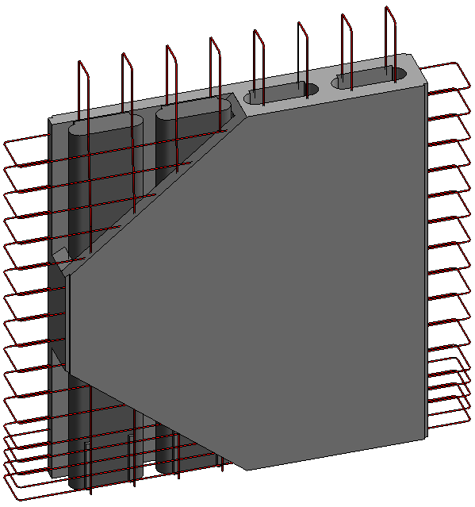
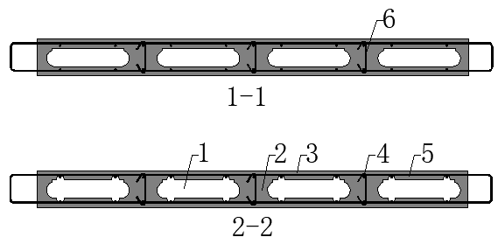
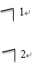
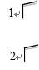

图1 设置贯通空腔的纵肋空心墙板构造示意
1—空腔；2—纵肋；3—混凝土板；4—纵向钢筋；5—水平钢筋；6—拉筋
图2所示为设置底部空腔的纵肋空心墙板，墙板上部设置浇筑孔，纵向钢筋和水平钢筋位于两侧预制墙板内，纵向钢筋在墙板空腔底部外露，和下层墙板插入空腔的钢筋搭接连接。

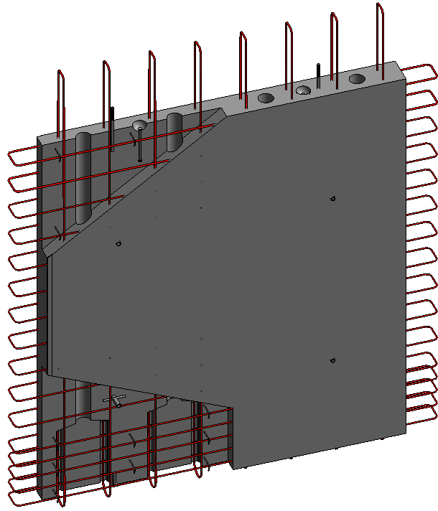
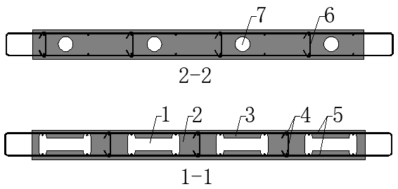

图2 设置底部空腔的纵肋空心墙板构造示意
1—空腔；2—纵肋；3—混凝土板；4—纵向钢筋；5—水平钢筋；6—拉筋；7—浇筑孔
2.0.2 夹心保温纵肋空心墙板，由混凝土外叶板、保温板、设有纵肋及空腔的混凝土内叶板组成，保温板与内叶墙板之间设有竖向贯通空腔，空腔和空腔之间为支撑连接纵肋，内层纵向钢筋和水平钢筋预制于墙板内，外层纵向钢筋和水平钢筋靠近保温板一侧布置，钢筋在空腔内外露，内层墙板底部设有露筋槽，纵向钢筋搭接段外露于空腔内，便于和下层墙板插入空腔的钢筋搭接连接，如图3所示。
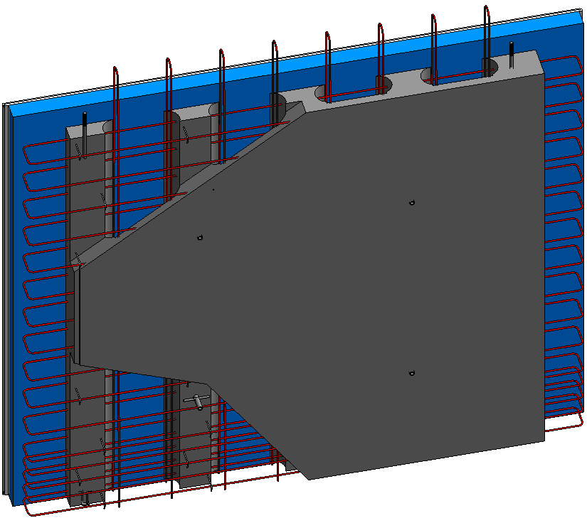
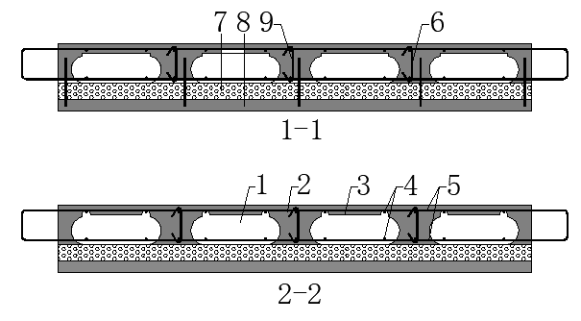
图3 设置贯通空腔的夹心保温纵肋空心墙
1—空腔；2—纵肋；3—混凝土板；4—纵向钢筋；5—水平钢筋；6—拉筋；7—保温板；8—外叶板；9—保温拉结件
仅在内叶墙板底部设置空腔，在内叶墙板上部设置混凝土浇筑孔，如图4所示。
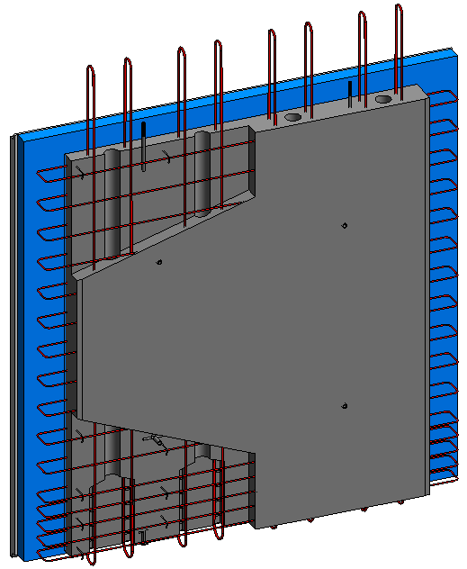
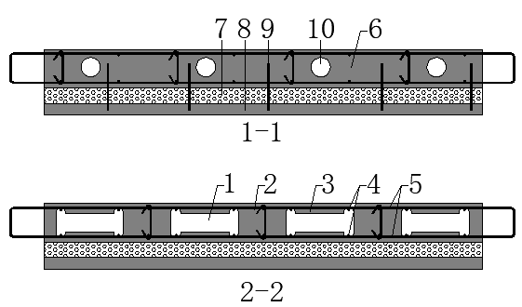

图4 设置底部空腔的夹心保温纵肋空心墙板构造示意
1—空腔；2—纵肋；3—混凝土板；4—纵向钢筋；5—水平钢筋；6—拉筋；7—保温板；8—外叶板；9—保温拉结件；10—浇筑孔
两种空腔形式也可在同一块墙板上混合使用。空腔内浇筑混凝土形成叠合剪力墙时，外叶板作为保温层的防护层，不参与结构受力。
2.0.7 部分框支纵肋叠合剪力墙结构中，框支层及其相邻层宜采用现浇。
2.0.9 墙板空腔底部内侧设置凹槽露出纵向钢筋（图5），和插入空腔内的钢筋形成搭接连接。
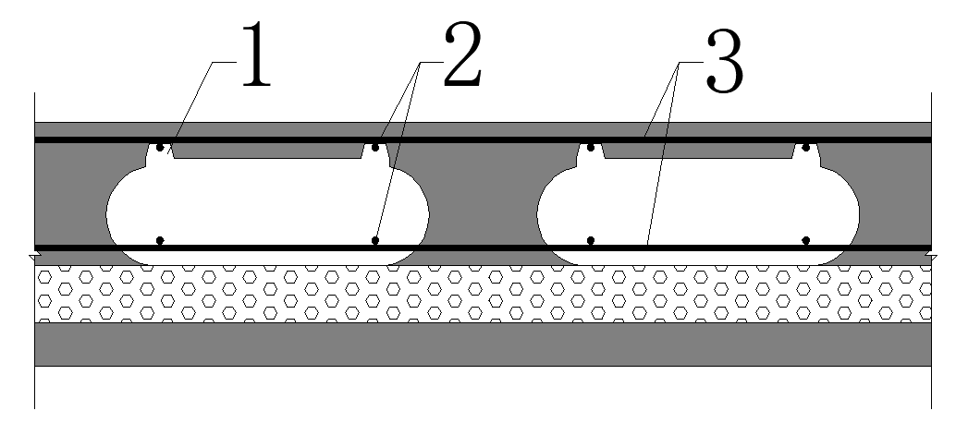
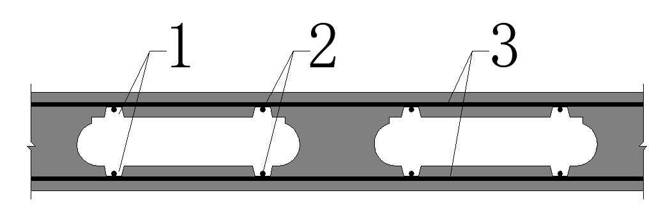

a 纵肋空心墙板露筋槽 b 夹心保温纵肋空心墙板露筋槽
图5 钢筋露筋槽构造
1—露筋槽；2—纵向钢筋；3—水平钢筋

3 基本规定
3.0.1 纵肋叠合剪力墙结构具有其自身特点，从结构的设计、构件制作、运输、存放、施工安装各个阶段应重视整体策划和各专业间的协调一致，对建筑平面和立面根据标准化、模数化的原则进行优化，充分研究预制构件的经济性和可建造性，提出最佳方案，这样才能保证建筑功能和结构布置的合理性，降低工程造价。
3.0.2 建筑信息模型（BIM）技术是装配式建筑建造的重要工具。通过信息数据平台管理系统实现生产、施工、物流和运营等各环节一体化管理，有利于实现数据驱动的智能生产，对提高工程建设各阶段及各专业之间的协同配合效率及整体管理水平具有重要作用。

4 材 料

4.1 混凝土
4.1.3 考虑到自密实混凝土具有高流动度而不离析、不泌水和高均匀性， 能在不经振捣或少振捣的情况下自流平并自动通过钢筋间隙充满模具达到充分密实，所以可采用自密实混凝土。当采用普通混凝土时，应控制骨料粒径，混凝土粗骨料最大粒径不应大于空腔最小尺寸的1/4和钢筋最小净间距的3/4，其中钢筋最小净间距指厚度方向相邻钢筋之间净间距，不包含相邻搭接与被搭接钢筋之间的间距。施工时根据环境温度、浇筑工艺等确定混凝土的坍落度等工作性能，保证浇筑密实。根据经验，采用坍落度为200±20mm的混凝土，采用合理的浇筑和振捣工艺，可保证空腔内混凝土密实。

4.2钢筋、钢材和连接材料
4.2.5 现行行业标准《预制混凝土外挂墙板应用技术标准》 GJ/T 458中给出了不锈钢拉结件材料的具体要求，要求优先选择S316XX系列的奥氏体不锈钢材料。S316XX系列不锈钢中的镍含量约12%～14%，含镍铬总量29%～31%，并增加了2%～3%的合金元素Mo（钼）。由于镍铬含量和合金元素的不同，其防腐蚀性能和适用的环境也不相同。在进行工程设计时，应根据工程所在地的环境条件、腐蚀介质和浸蚀性作用选用。当环境腐蚀性低（如一类和二类环境），且有可靠依据时，也可选用S304XX系列的奥氏体不锈钢材料。

4.3保温和其他材料

4.3.2 保温材料常常采用挤塑聚苯板，强度较高，吸水率低，适合夹心保温墙板；也可采用其他符合要求的保温板材。

4.3.3 复合保温板属于夹心保温系统，与纵肋叠合剪力墙的生产在工厂完成，其抗弯荷载不做要求。

5 建筑设计

5.1 平面设计
5.1.1 纵肋叠合剪力墙结构建筑的设计与建造是一个系统工程，需要整体设计的思想。平面设计应考虑建筑各功能空间的使用尺寸，以模块和模块组合的方法实现建筑的多样化、系列化，可以减少构件种类，降低生产加工复杂度，提高生产效率。
5.1.2 纵肋叠合剪力墙结构建筑设计应重视其平面、立面和剖面的规则性，避免过多立面收进突出及平面凹凸变化，宜优先选用规则的形体，同时便于工厂化、集约化生产加工，提高工程质量，并降低工程造价。
5.1.3 一般设计使用年限为50年，使用者的需求会发生变化。因此为使用者提供适当的灵活性尤为重要。采用大空间平面，合理布置承重墙及管井位置，不但有利于纵肋叠合剪力墙建筑的结构布置，而且可减少预制构件的类型。当采用大开间平面布置时，楼面梁可能较多，应避免剪力墙平面外直接布置楼面梁。
5.1.4 建筑物角部是结构的关键性部位，一般均设置“L”型剪力墙，这种情况下角部构件内力较大。若采用转角窗，实际上是取消了角部的墙体，以角部交叉的连梁代替，这将使角部附近的构件受力更加复杂，对结构抗震不利。

5.2 外墙设计

5.2.1 在生产预制外墙板的过程中，将外墙饰面材料与预制外墙板同时制作成型有利于实现结构与装饰一体化、同寿命。需要注意的是，当外墙饰面材料需要连接到内叶墙板时，拉结件宜避开空腔部位。避免拉结件阻碍空腔内混凝土的浇筑，造成安全隐患。
5.2.2 对于夹心保温叠合墙，保温层接缝一般采用有机材料填实，同时兼做内侧混凝土浇筑的模板。外叶板上下层之间接缝采用企口缝及空腔构造，形成构造防水；接缝外侧采用密封胶及背衬材料形成材料防水，保证接缝防水性能。各块夹心保温墙板的外叶板之间互不接触，不传递荷载，每个预制构件的外叶板的荷载通过承托及连接件传递到对应的内侧墙体上。
5.2.3 装配式建筑将建筑看作一个整体有机的系统，各系统通过精确制造并集成完整的体系，才能体现工业化生产的优势，实现提高质量、提升效率，减少人工、减少浪费的目的。如：空调板宜集中布置，并宜与阳台合并设置，或采用成品空调板，提高预制外墙板的标准化和经济性。外立面上不建议采用飘窗，当有飘窗时，集成考虑保温、防水等问题，飘窗一般也和外墙一体预制。
5.2.5 女儿墙优先考虑压顶与墙身预制成一体的整体预制构件，应避免预制墙身与现浇压顶交界处，因新旧混凝土交界而造成开裂，渗入雨水，带来隐患。

5.3 内装修、机电管线设计
5.3.1 纵肋叠合剪力墙结构建筑的标准化、模块化、系统化需要贯彻到设计全过程。通过同步设计，充分考虑内装、建筑、结构、机电与管线等各专业部品部件的制作、运输、安装等的综合要求。
建筑工业化时代，装配化装修是必然趋势。装配化装修、机电与管线和结构体分离的建造方式，具有提高主体结构和内装部品性能、便于机电与管线维护更新、建筑空间灵活可变三个特点，可保证建筑在生命周期当中能够较为便捷地进行内装改造与部品更换，从而达到提高建筑品质，延长使用寿命，减少建筑垃圾，构建资源节约型社会的目的。当隔墙内预留有电气设备时，应采取有效措施满足隔声及防火的要求。
建筑的部件优先选取模块化产品，部件之间、部件与设备之间的连接应采用标准化接口，便 于建筑全生命周期的维护和升级。
5.3.2 墙体底部空腔为钢筋搭接的重点区域，如需预埋电盒，可采用50mm厚的线盒，埋置于预制部分，避免影响空腔内后浇混凝土密实度及钢筋搭接受力性能。对于预埋在空腔内的竖向电气管线，应做好固定措施，避免空腔浇筑和振捣过程中影响管线位置。纵肋空心墙板浇筑孔内空间有限，应避免浇筑混凝土过程中因设备管线阻碍，影响混凝土浇筑密实度，带来结构安全隐患。

6 结构设计

6.1 一般规定

6.1.1 编制组对纵肋叠合剪力墙结构进行了系统的研究，包括关键连接节点的钢筋搭接性能、构件抗震性能等。试验结果表明：叠合构件预制部分与后浇部分结合较好，不会发生脱离；纵筋采用的搭接连接可靠，叠合构件的破坏模式、承载力、刚度及变形能力等性能与现浇构件基本一致。由于此种新型结构体系的应用经验还不够充足，因此参照现行《装配式混凝土结构技术规程》JGJ 1的相关规定确定纵肋叠合剪力墙结构的最大适用高度，比现浇结构的适用高度适当降低。
纵肋叠合剪力墙叠合墙的性能与现浇墙基本一致，包括弹性和弹塑性阶段的行为；结构设计中不用按照JGJ 1中的规定按照预制墙与现浇墙的比例确定适用高度。
6.1.3 纵肋叠合剪力墙结构的抗震等级按照现行国家标准《建筑结构抗震设计规范》GB50010的规定确定。
6.1.4纵肋叠合剪力墙结构中，在建筑平面布置合适的情况下，建议所有外墙、主要内墙均可采用纵肋叠合墙板，施工工艺统一，能充分发挥其效益；避免部分采用纵肋叠合剪力墙结构、部分采用其他工艺的预制墙的情况。在楼电梯间、山墙、顶层等部位使用纵肋叠合剪力墙时，由于纵筋间距和其他构造要求严于一般部位，因此纵肋叠合剪力墙构件也应进行适当加强，主要是加密分布钢筋间距。当在底部加强区采用纵肋叠合剪力墙时，一般可采取适当提高混凝土强度、增加连接钢筋数量的加强措施。边缘构件是保证剪力墙抗震性能的重要部位，通常具有较高的配筋率和配箍率，为确保装配式剪力墙结构的整体性，提高结构的整体延性。本规程建议当建筑高度大于80米时，底部加强区应全采用现浇；当建筑高度不大于80米时，底部加强区的边缘构件区域应采用现浇混凝土。
6.1.7 编制组进行的纵肋叠合剪力墙构件抗震性能试验结果表明：叠合构件预制部分与后浇部分结合较好，其底部拼缝的力学特性和施工缝类似，不会发生脱离；纵筋采用的搭接连接可靠，叠合构件的破坏模式、承载力、刚度及变形能力等性能与现浇构件基本一致，因此叠合结构整体分析采用与现浇结构一样的模型。同一层内既有现浇墙肢也有预制墙肢时，不需要放大现浇墙肢的内力。

6.2 构件设计
6.2.1 预制墙板中的预埋吊钉或吊环对于安全生产和安全施工极其重要，要特别重视其选型设计工作。国内外，预制墙板生产多采用平模成型工艺，脱模方式分为翻转架立式脱模和平吊直接脱模两种。采用翻转架脱模时，墙板立起接近直立后才与底膜脱开，然后墙板的堆放、起吊和运输均为立位，构件预埋吊件或吊环受力工况较好；当采用平吊直接脱模方式时，预埋吊件或吊环受力较复杂，尤其是对于三明治保温外墙板，不仅要考虑偏心受力对预埋件选型的影响，还要考虑模板吸附力对保温拉结件的影响。对于空心墙板，还要充分考虑空腔对预埋吊件或吊环安全锚固的影响。
6.2.2 编制组进行的纵肋叠合剪力墙构件试验结果表明，叠合构件与同样尺寸和配筋量的现浇构件破坏模式和承载力基本一致，因此叠合结构截面验算可按照同尺寸的现浇构件进行。叠合剪力墙构件的配筋构造要求与现浇构件基本一致，局部由于生产和装配施工的要求与现浇构件的构造略有差异，在本规程中进行了规定，并说明了其理由和可行性。
6.2.3 预制部分与现浇部分强度设计值一般相同。实测强度可能略有差别，但一般差别小于10MPa，二者的材料性能包括强度、弹性模量、收缩徐变等性能接近，有利于整体工作，按照同一构件进行承载力计算。
6.2.5 纵肋空心墙板厚度小于180mm时，空腔成型较困难。
6.2.6 门窗洞口两侧为边缘构件，边缘构件底部为连接区，根据连接区域空腔标准尺寸的要求，洞口边预制部分尺寸宜为400mm（图6）。特殊情况下，也可调整空腔尺寸及洞口侧墙体宽度。
6.2.7 预制构件中空腔有两种形式：对于尺寸较大的山墙或内横墙，墙体内可设置上下贯通的空腔，空腔底部为钢筋搭接区域；对于边缘构件区域，由于竖向钢筋及箍筋较多，不便于设置较大的空腔，因此宜仅在底部纵筋搭接区设置空腔，并在构件内对应空腔的位置设置竖向贯通的浇筑孔，用于空腔内的混凝土浇筑。
6.2.8 墙板在安装完成时空腔需要后浇筑混凝土，为保证后浇筑混凝土不破坏空腔两侧墙体和夹心保温纵肋叠合空心墙板内外叶连接，空腔长度不宜太大；且空腔形式宜标准化并应和钢筋布置配合。本技术体系中，竖向钢筋间距选用300mm，标准化空腔模具为矩形或者端部带圆弧的矩形，因此矩形空腔长度为350mm，纵肋宽度一般为250mm，可使竖向钢筋全部位于空腔内，且空腔和纵肋均匀布置；如选用端部带圆弧的矩形模具，则空腔总长度为500mm，空腔间纵肋最小宽度为100mm。对于个别不规则长度的预制构件，也可采用更小尺寸的空腔和纵肋，但纵肋宽度不应小于50mm。
构件端部可以为封闭的纵肋，或者是开口空腔；构件墙身内的空腔和纵肋均为标准尺寸，构件长度可由端部的纵肋尺寸或者半空腔尺寸灵活调整；但端部开口空腔尺寸不宜过大，否则容易出现裂缝。
预制空心墙板单侧混凝土板厚度不宜过薄，当厚度为50mm以上时，可保证制作、运输和施工中能够保持完好，不易发生开裂、损坏。计算分析也表明，在墙板高度为3m以内且混凝土一次浇筑完成时，对于400mm宽度以内的矩形空腔，空腔底部单侧50mm厚的混凝土板外表面最大拉应力不超过1.3MPa，变形不超过0.1mm，均满足要求。
6.2.9 当仅在墙板底部钢筋搭接区域设置空腔时，宜采用矩形空腔，空腔尺寸及排布方式与贯通空腔一致。浇筑孔可采用抽芯成型或者预埋波纹管成型。空腔顶部为了保证混凝土浇筑密实，设置倒锥形的斜面，并在空腔侧面设置排气孔和观察孔。浇筑孔顶部为便于下料，设置锥形的下料口。采用以上措施后，工艺试验表明，空腔及浇筑孔内混凝土均可浇筑密实，且施工便利。
6.2.11根据空腔及纵肋的标准尺寸，竖向钢筋间距为300mm时，可保证每个空腔对应于4根纵向钢筋，实现墙板构造和模具的标准化。配筋数量不同时，可调整纵筋直径。保温板一侧钢筋与保温板之间应设置垫块以确保钢筋保护层厚度准确。
6.2.13 空心墙板的洞口两侧为边缘构件，一般采用叠合边缘构件的形式，底部为钢筋搭接所用的空腔；如果洞口下墙作为连梁设计，连梁纵筋两端的锚固区域位于空腔处，加工难度较大。因此窗口下墙不宜作为连梁设计，可仅作为填充墙，并采用轻质材料填充的方式减少其自重及刚度。
6.2.14 当采用底部空腔时，墙板上部为浇筑孔，在相邻浇筑孔中间设置的吊环或预埋吊件构造与普通的实心预制墙类似。当采用贯通空腔时，由于相邻空腔之间纵肋混凝土体积较小，因此如果设置吊环或预埋吊具，通常要设置在纵肋中部，并且要进行专门的设计及试验验证，保证吊环及预埋吊件的承载力满足设计要求。
6.2.15 保证预制构件和后浇混凝土之间的粘结性能，形成整体受力，应在墙板侧面、空腔内表面设置粗糙面。
6.2.16 预埋件的布置与工厂生产的便利性密切相关，主体建筑设计阶段，相关专业应密切配合，采用统一的模数方案和布置原则，减少相互干涉；构件设计阶段，要采用BIM模型等工具进行碰撞检查。
6.2.17 为了保证外叶板在施工和使用期间的安全，内外叶板之间的连接是关键因素，本条的规定从以下几个方面保证其安全性：
1 从建筑构造上，将外叶板之间的接缝完全断开，保证每块预制构件的外叶板内力直接传递给内侧墙体，不互相影响。采用受剪拉结件与受拉拉结件相结合的布置方式，每片墙板内应分别设置沿水平及竖向布置的拉结件，沿同一方向的受剪拉结件应布置在同一直线上，受拉拉结件宜均匀布置。
2 单独设置承担外叶板竖向荷载的承托，并将承托的安全系数取2.5倍，保证安全性。典型的平板状不锈钢承托构造如图6所示。
3 在承托之外，设置承担外叶板面外荷载的受拉拉结件，如图6所示，通过计算、构造等措施控制其承载力。
4 承托及拉结件均推荐采用不锈钢材料，保障其在建筑使用期内的耐久性。
5 对所有承托及拉结件的承载力均要求进行复核，并均需要考虑短暂设计状况、持久设计状况和地震设计状况下的内力及内力组合。
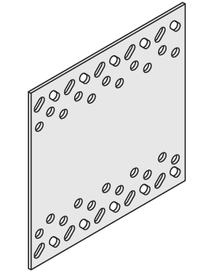
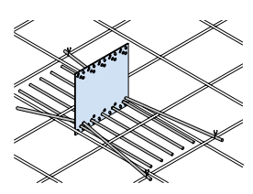

图6 典型板式承托及安装示意
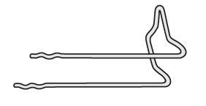

图7 典型不锈钢拉结件示意
6 对所有使用的承托及拉结件产品均需要有检测报告，并通过试验检测确定其承载力；本标准中也给出了统一的承载力测试方法。
对采用以上方法设计的夹心保温系统，编制组进行了承托及拉结件产品的承载力测试、夹心保温纵肋空心墙板的混凝土浇筑工况试验、夹心保温纵肋叠合剪力墙的温度作用试验等。对于3m高以内的墙板，根据计算分析及实验测试结果，当选用直径4mm的不锈钢针式拉结件，厚度2mm宽度120mm的不锈钢板式承托时，可满足承载力要求及外叶板变形要求。
短暂设计状况中，混凝土浇筑工况为拉结件设计的控制工况，一般不需要进行其他工况计算。混凝土浇筑工况下拉结件中产生的拉应变，在混凝土硬化过程中会逐渐减小；实测结果表明，混凝土养护完成后，拉结件应力均在400微应变以下，且底部拉结件应变较大，上部较小。但是构件底部拉结件一般布置较密，在正常使用状况下富裕度较大，因此设计中可不考虑短暂设计状况与正常使用状况（地震设计状况）的组合。

6.3 连接设计
6.3.1 考虑到施工方便、受力合理，纵肋空心墙板和夹心保温纵肋空心墙板的竖向连接设置在楼面标高处。基于叠合剪力墙结构的构造，为保证接缝处现浇混凝土浇筑密实、墙内水平钢筋竖向间距符合设计要求，水平接缝高度宜为50mm~70mm；为保证边缘构件的箍筋间距满足要求，并加强对于纵筋搭接区域混凝土的约束作用，需在水平接缝内设置一道箍筋。在先浇筑完成的下层混凝土表面设置粗糙面，有利于保证剪力墙在楼层处的水平接缝受剪承载力。
6.3.2 上层墙体竖向钢筋在底部空腔露筋槽内露出来，与伸入空腔的环状搭接钢筋通过后浇混凝土形成搭接连接。根据构件加工工艺，上层预制墙体下部的竖向钢筋可做成直钢筋或锚环的形式。
根据搭接试验试验结果，对于墙体竖向分布钢筋，当上下层墙体钢筋均为锚环形式时，搭接长度为0.6 laE可以实现钢筋搭接的充分传力；当上层墙体钢筋为直筋、下层墙体钢筋为锚环形式时，搭接长度为0.8laE可以实现钢筋搭接的充分传力。为保证受力安全，设计规定中两种情况下分别取钢筋搭接长度为0.8 laE和1.0laE。
根据搭接试验结果，对于边缘构件位置，钢筋直径较大且配筋率较高，当所有纵向钢筋同时充分受力时，对搭接长度传力要求较高，因此要求上下层墙体竖向钢筋均做成锚环，此时钢筋直接的传力不仅仅依靠钢筋之间的搭接，而是主要依靠锚环之间的混凝土受压，所需搭接长度不大且传力可靠。根据试验结果，对常用的边缘构件纵筋直径12~16mm，当搭接长度为0.8la时即能够实现搭接钢筋的连续传力，同一边缘构件内6根纵向钢筋同时完全受力至拉断，也未发生搭接滑移破坏。为保证受力安全，规定钢筋搭接长度为1.0la。
根据《混凝土结构设计规范》的规定，有充分机械锚固的钢筋其锚固长度可取基本锚固长度的60%，对于分布钢筋搭接长度可取为l =0.6×1.2laE=0.72 la，对于边缘构件纵筋搭接长度可取为l =0.6×1.6la=0.96 la,也与本条的规定相符。
当边缘构件纵筋直径较大时，18~20mm，根据试验结果，仅采用锚环搭接时，当搭接长度为0.8la时不能保证搭接钢筋的连续传力，容易发生滑移破坏；因此采用附加锚环及插筋加强的方式，钢筋传力更直接且可有效避免钢筋滑移后的失效。试验结果表明，采用此种方式以后，搭接长度为0.8la可保证同一边缘构件内6根纵向钢筋同时完全受力至拉断，混凝土基本不发生开裂，也未发生搭接滑移破坏，达到钢筋机械连接的效果。因此，为保证受力安全，对于直径大于16mm的纵向受力钢筋，规定采用附加锚环及插筋的方式，钢筋搭接长度为0.8la。
抗震设计时，将la均改为laE。
根据构件试验结果表明，采用以上钢筋搭接做法的墙体，轴压比为0~0.6、剪跨比为1.0~2.0时，在往复荷载作用下墙体发生压弯破坏时，受拉侧及受压侧边缘构件纵筋及竖向分布筋均能有效传力，未发生搭接滑移破坏。
6.3.3 纵肋叠合剪力墙结构中，可采用一字形、L形或者T形墙板，预制构件的交接部位设置比较灵活，可在墙身也可在纵横墙交接的边缘构件位置。当竖向拼缝设置在纵横墙交接位置时，通常交接部位采用现浇边缘构件，但现场绑扎钢筋及支模比较复杂；当竖向拼缝设置在墙身时，后浇段构造比较简单，绑扎钢筋和支模容易。实际设计中根据建筑平面布置、构件加工运输和吊装能力限制等因素综合考虑确定拼缝位置。一般尽量采用尺寸较大的墙板，减小拼缝数量；同时在建筑物四角尽量采用叠合边缘构件，角部无拼缝外观效果好，现场安装工作简单，质量容易保证。
6.3.4 纵肋叠合剪力墙结构中，边缘构件后浇连接区域内纵筋采用机械连接。约束边缘构件长度大于400mm时，洞口约束边缘构件建议现浇。
6.3.6 采用本条中图a构造时，边缘构件后浇连接区域内纵筋一般要采用机械连接。

6.4 楼盖设计
6.4.1 叠合板后浇层最小厚度的规定考虑了楼板整体性的要求以及管线预埋、面筋铺设、施工误差等方面的因素。在可靠地构造措施（如设置桁架筋或增设板肋）的情况下，可以考虑将预制板厚适当减少。
当屋面板采用叠合楼板时，为增强顶层楼板的整体性，叠合板应设置桁架筋。剪力墙纵向钢筋一般直径较小，后浇层厚度80mm可以满足钢筋锚固要求。
6.4.2 我国现行标准《装配式混凝土建筑技术标准》GB/T 51231-2016以及《装配式混凝土结构技术规程》JGJ 1-2014中，对叠合楼板有较详细的规定，现阶段设计可按上标准执行。

7 构件制作

7.1 一般规定
7.1.1 预制构件生产包含多个工艺环节，每种生产工艺有各自的生产工艺设施。试验检测是保证预制构件生产质量必不可少的手段，每个预制构件从原材料、生产和成品出库，都必须经过相应的试验检测。信息化管理系统有利于实现预制构件生产全过程质量可追溯，也可使预制构件生产、储存、运输和安装更加高效便捷。
7.1.2 当施工图设计文件深度不够，不足以指导生产时，需要生产单位或专业公司另行制作加工详图，如加工详图与施工图设计文件意图存在差别时，应经施工图设计单位认可。
7.1.4 在预制构件批量生产前，生产单位应选取代表性构件，生产首件，会同建设、设计、总包和驻厂监理单位进行验收，发现问题及时进行生产工艺调整，共同验收合格后才可批量生产，避免批量生产构件出现重复质量问题。如果预制构件在安装施工过程中发生系统性尺寸偏差和质量缺陷，应及时调整生产工艺或参数，并应重新进行首件验收。
7.1.7 纵肋空心墙板、夹心保温纵肋空心墙板的存放方式与套筒灌浆连接剪力墙墙板相同，采用专用支架直立存放，门窗洞口等薄弱部位需要采取防止变形开裂的临时加固措施。

7.2 原材料及配件
7.2.1 生产纵肋叠合剪力墙结构的预制构件使用的钢筋、成型钢筋、水泥、矿物掺合料、减水剂、骨料、轻集料、混凝土拌制及养护用水、脱模剂、保温材料、承托及结件、石材或瓷板背面卡勾、预埋吊件等产品都应根据国家现行有关标准进行进厂检验，确保生产源头预制构件合格。

7.2.3～7.2.5 承托及拉结件是保证夹心保温外墙板构型完整的主要连接配件，也是装配式建筑体系的重要受力配件，在生产、施工、使用阶段均承受外力作用，故承托及拉结件的进厂检验非常关键。进厂检验包括：质量证明文件检查、外观质量和尺寸偏差检验、材料力学性能检验等。本标准对各项检验项目进行详细规定。
7.2.5条中承托及拉结件用不锈钢棒、不锈钢板力学性能的试验方法应符合现行国家标准《金属材料 拉伸试验 第1部分：室温试验方法》GB/T 228.1的有关规定。承托及拉结件用不锈钢棒尚应符合现行国家标准《不锈钢棒》GB/T 1220和《不锈钢冷加工钢棒》GB/T 4226的有关规定；承托及拉结件用不锈钢板尚应符合现行国家标准《不锈钢冷轧钢板和钢带》GB/T 3280和《不锈钢热轧钢板和钢带》GB/T 4237的有关规定。
7.2.5条中承托及拉结件的锚固钢筋宜采用热轧带肋钢筋，其性能应符合现行国家标准《钢筋混凝土用钢 第2部分：热轧带肋钢筋》GB/T 1499.2的有关规定；不应采用冷加工钢筋；锚筋力学性能的试验方法应符合现行国家标准《金属材料 拉伸试验 第1部分：室温试验方法》GB/T 228.1的有关规定。

7.3 模 具
7.3.2 预制墙板的侧模一般应该装拆方便，并应满足预制构件质量、生产工艺和周转次数等要求，模具需要先制作样板，在检验合格后再批量制作使用；模具的各部件之间要连接牢固，接缝紧密；使用过程中需要检查侧模、预埋件和预留孔洞定位措施的有效性，重新启用的模具应检验合格后方可使用；侧模和模台间可采用螺栓、定位销、磁盒等固定方式，固定要牢靠，防止混凝土振捣成型时造成模具偏移和漏浆。
7.2.3 采用专用的标准化空腔成型模具，可有效保证生产效率及构件质量、精度。

7.4 钢筋与预埋件
7.4.1 采用自动化设备加工有利于保证下料尺寸、弯曲形状精度，减少材料损失。自动化机械设备进行钢筋调直、切割和弯折，其性能应符合现行行业标准《混凝土结构用成型钢筋》JG/T 226的有关规定。
7.4.6 为保证承托及拉结件的安装质量，本条文从安装注意事项和质量检查两个方面进行了详细规定。

7.5 预制构件制作
7.5.4 纵肋空心墙板、夹心保温纵肋空心墙板、 复合保温纵肋空心墙板采用平模生产工艺时，可利用传统的循环生产线或固定模台，配备专用空腔成型模具和脱模设备进行生产。对于平模生产工艺纵肋空心墙板，为保证空腔成型模具下面混凝土的密实性，该层混凝土可先行进行浇筑并振捣密实，当芯模安装完毕后，再浇筑其它混凝土并振捣密实。为了提高生产效率，保证墙板两面均为模板面，纵肋空心墙板、夹心保温纵肋空心墙板也可采用立模生产工艺制作，但立模、空腔成型模具和脱模设备均为专用生产设备，需要事先采取生产工艺验证，制定安全生产及质量保障措施。
7.5.5 为增强空腔内后浇混凝土与周边预制混凝土叠合面结合程度，提高剪力墙整体性，钢筋搭接区域空腔应进行粗糙面成型，可在空腔成型模具表面预涂缓凝剂，脱模后采用高压水冲洗露出骨料。

7.6 预制构件检验
7.6.1 预制构件的外观质量缺陷主要依据其影响预制构件的结构性能、安装和使用功能的严重程度进行分类划分。空心墙板的纵肋在吊装、运输、安装等工况中，需要承受各类荷载，是预制构件的重要受力部分。

8 施工安装

8.1 一般规定
8.1.4 工装系统是指装配式混凝土建筑吊装、安装过程中所用的工具化、标准化吊具、支撑架体等产品，包括标准化堆放架、模数化通用吊梁、框式吊梁、起吊装置、吊钩吊具、预制墙板斜支撑、叠合板独立支撑、支撑体系、模架体系、外围护体系、系列操作工具等产品。
工装系统应遵循安全可靠、便于操作的原则进行选择。工装系统的定型产品及施工操作均应符合国家现行有关标准及产品应用技术手册的有关规定，在使用前应进行必要的施工验算。
8.1.9 装配式混凝土建筑施工中，应建立健全安全管理保障体系和管理制度，对危险性较大分部分项工程应经专家论证通过后进行施工。应结合装配施工特点，针对构件吊装、安装施工安全要求，制定系列安全专项方案。国家现行有关标准主要包括《装配式混凝土建筑技术标准》GB/T 51231、《装配式混凝土结构技术规程》JGJ 1、《建筑施工高处作业安全技术规范》JGJ 80、《建筑机械使用安全技术规程》JGJ 33、《建筑施工起重吊装工程安全技术规范》JGJ 276和《施工现场临时用电安全技术规范》JGJ 46等。
环境保护应符合现行国家标准《装配式混凝土建筑技术标准》GB/T 51231、现行行业标准《装配式混凝土结构技术规程》JGJ 1等。

8.1.1 纵肋叠合剪力墙结构施工应结合设计、生产、装配进行一体化整体策划，协同建筑、结构、机电、装饰装修等专业要求制定施工组织设计和专项施工方案。专项施工方案应包括工程概况、编制依据、进度计划、施工场地布置、预制构件运输与存放、安装与连接施工、验收及成品保护、绿色施工、安全管理、质量管理、信息化管理、应急预案等内容。
8.1.2 施工单位应根据纵肋叠合剪力墙结构特点和施工要点，配置组织机构和人员。施工作业人员应具备岗位需要的基础知识和技能，施工单位应对管理人员、施工作业人员进行工艺、质量、安全和技术交底，并进行专业培训。
8.1.3 预制构件、安装用材料、配件等应按国家现行相关标准及产品应用技术手册的规定进行进场验收，严禁使用未经验收或验收不合格的产品。
8.1.4 纵肋叠合剪力墙结构施工宜采用工具化、标准化的专用工装系统。
8.1.5 纵肋叠合剪力墙结构施工前，应进行预制墙板构件试安装和空腔内混凝土浇筑工艺检验，工艺检验合格后方可施工；工艺检验应符合下列规定：
1 应选取实际工程中应用的墙体构件进行工艺检验，设置贯通空腔构件和底部空腔构件应各不少于1个；
2 墙板构件应按实际工程情况进行安装，且混凝土浇筑应符合设计要求；
3 应留置现浇混凝土的同条件养护试件和28天标准养护试件；
4 墙板构件底部接缝应进行外观质量检测；空腔内纵向钢筋搭接区域应采用观察排气孔是否出浆的方法进行混凝土密实性检测；
5 墙板底部接缝外观质量和纵向钢筋搭接区域密实性检测合格时，工艺检验可判为合格；
6 当工艺检验不合格时，应修改、完善施工工艺并按本条第1-4款要求再次进行检验；
7 同一项目中由相同施工单位施工的多个单位工程，工艺检验可合并进行。
8.1.6 纵肋叠合剪力墙结构施工应建立首段验收制度。
8.1.7 纵肋叠合剪力墙结构的部品安装、设备与管线安装应符合现行国家标准《装配式混凝土建筑技术标准》GB/T 51231的相关规定。
8.1.8 纵肋叠合剪力墙结构施工全过程应对预制构件及附件、预埋件、预埋吊件等采取防污、防损等保护措施，并应符合现行国家标准《装配式混凝土建筑技术标准》GB/T 51231中对成品保护的有关规定。
8.1.9 纵肋叠合剪力墙结构施工安全及环境保护应符合国家现行标准的有关规定。
8.1.10 安装施工前，应按照现行国家标准《装配式混凝土建筑技术标准》GB/T 51231的有关规定进行施工准备。

8.3 预制构件安装与连接
8.3.1 吊装施工基本流程为“吊前编号→基面处理→测量→检查调整墙体竖向连接钢筋→设置墙底调平装置→吊装就位→安装临时支撑→叠合剪力墙校正→临时支撑固定→摘钩与吊具分离→浇筑后浇区混凝土”，具体工艺可根据实践经验编制。
同时，预制构件在吊装过程中，宜设置缆风绳控制构件转动。
8.3.3 纵肋叠合剪力墙的施工工艺要求预制墙板构件高出地面50-70mm，底部接缝应采用模板封堵该区域，防止该区域后浇混凝土溢出，为了保证接缝处混凝土密实，方便排气，封堵模板与墙板面自然贴紧即可，不用进行密封。
8.3.6 在墙板的竖向后浇段位置，模板与构件的固定可通过预埋螺母或者对拉螺栓实现，根据后浇段的形状和尺寸采用不同方式。
8.3.7 空腔混凝土浇筑往往采用插入式振捣棒振捣密实，以振捣棒的有效振捣距离约为10倍振动棒直径估算，常用的直径30mm、35mm、40mm振捣棒可满足肋间距不大于600mm要求。
根据计算和试验结果，纵肋空心构件强度可满足3m高度一次性浇筑混凝土要求。为保证浇筑密实，空腔内混凝土分层连续浇筑且每层厚度不大于墙高的一半较为合理。为保证钢筋搭接连接区域混凝土浇筑密实，在墙板底部空腔上部设置排气孔。

9 质量验收

9.1 一般规定
9.1.3 当肋叠合剪力墙结构工程存在现浇混凝土施工段时，应按现行国家标准《混凝土结构工程施工质量验收规范》GB 50204的有关规定进行其他分项工程和检验批的验收。

9.2 预制构件进场验收
9.2.1 本条对纵肋叠合剪力墙结构预制构件提出了基本要求，进场时应检查质量证明文件。根据本标准第7.1.8条的规定，质量证明文件包括出厂合格证、混凝土强度检验报告、钢筋力学性能检验报告、合同要求的其他质量证明文件。

9.3 质量验收
9.3.3、9.3.4 纵肋叠合剪力墙结构后浇混凝土质量非常重要，尤其是底部接缝区域和纵向受力钢筋搭接区域一定要浇筑密实。
底部接缝区域可采用外观检查。
空腔内混凝土浇筑密实性检查可采用观察检测，当排气孔不出浆时再采用超声波扫描仪或电磁波雷达法等更可靠的检测方法检测，或可直接采用超声波扫描仪或电磁波雷达法等检测方法检测。
采用超声法检验时，所使用的检测仪器应经过计量检验，分辨力应满足验收要求，检测操作应符合相应标准的规定；应在每个构件底部1000mm高度范围内连续布置测区，并应按现行国家标准《混凝土结构现场检测技术标准》GB/T 50784规定的方法进行测点布置、数据处理及判定；所有测点无声学参数异常点时，纵肋叠合剪力墙结构后浇混凝土成型质量可判为合格。
当发现有异常时应采取钻芯取样检测或局部剥离检测。钻芯取样或局部剥离检测时应避免切断受力钢筋。经检测发现空腔内混凝土存在质量问题时，应会同设计单位制定专项处理方案，并按照专项处理方案的要求进行施工处理。对经处理的部位，应重新检查验收。

附录A 承托承载力测试方法
试件承载力标准值的确定方法参考了现行行业标准《外墙保温用锚栓》JG/T 366和《预制保温墙体用纤维增强塑料连接件》JG/T 561的有关规定。拉结件承载力标准值应具有95%的保证率，且考虑变异系数较大时的影响。为避免试验结果过于离散，规定试验值的变异系数不应大于0.3。

附录B 拉结件承载力测试方法
试件承载力标准值的确定方法参考了现行行业标准《外墙保温用锚栓》JG/T 366和《预制保温墙体用纤维增强塑料连接件》JG/T 561的有关规定。拉结件承载力标准值应具有95%的保证率，且考虑变异系数较大时的影响。为避免试验结果过于离散，规定试验值的变异系数不应大于0.3。

